

University for Business and Technology

School of Computer Science and Engineering

**Emri i Projektit:** Doganat e Kosovës.

**Lënda:** Lab-Course 2 Network

|  |  |
| --- | --- |
| **Studentët:** Ardi Osmani | **Profesori i lëndës**: Besnik Qehaja |
|  |  |

**Viti Akademik 2020/21**

**Prishtinë**

Tabela e Përmbajtjes

1. Hyrje 3

1.1 Përshkrimi i dokumentit 4

2. Institucioni, nevojat dhe specifikat harduerike të projektit 4

2.1 Përshkrimi i Institucionit 4

2.2 Kërkesat e Institucionit 5

2.3 Objektivat e projektit 7

3. Topologjia e rrjetit 8

3.1 Topologjia fizike e rrjetit të Institucionit 8

3.2 Topologjia logjike e rrjetit të institucionit 9

4. Adresimi IP, konventa e emërtimeve dhe fjalëkalimeve 12

4.1.1 Provajderët e internetit 12

4.1.2 IP adresimi 12

4.1.3 IP adresimi statik 15

4.2 Konventa e emërtimeve 16

4.2 Konventa e fjalëkalimevew 18

5. Konfigurimi i rrjetes 20

5.1 Mail Server 20

5.2 Web Server 23

5.3 DNS 23

5.4 CCTV (Opsionale) 24

5.5 FTP 24

5.7 ACL 25

5.8 VLAN 26

5.9 DHCP 26

5.10 Sherbimi IOT & pajisjet IOT (IOT Registration Server) 27

5.11 Kerkesat tjera mund te shtohen ne baze te llojit te projektit qe ju zgjedhni. 28

6. Shtojca 29

6.1 Specifikimet Harduerike 29

6.2 Dhoma e server-eve (renditja e pajisjeve ne Racks) 34

7. NAT 34

7.1 Ridistribuimi i rrugetimeve ne mes protokolleve 35

7.2 Analiza e Sherbimeve / demonstrimi praktik 35

8. Protokollet e Rrugetimit (minimum dy protokolle) 35

9. Redundanca (minimum dy linja te dedikuara) 36

10. Balancimi i ngarkesës (Load Balancing) 37

11. Testimet 38

11.1 Tabela e rrugëtimit për protokollin e rrugëtimit 38

11.2 Testimi me ping 39

11.3 NAT përkthimet 39

12. Objektivat e arritura 40

13. Konfigurimet dhe përshkrimi i komandave 41

# 

# 1. Hyrje

## Përshkrimi i dokumentit

Në këtë pjesë do të përshkruhet përmbajtja e vet dokumentit si dhe rrjeta që do të implementohet, duke përshkruar p.sh. këto veti:

* Një përshkrim të përgjithshëm të përmbajtjes së këtij dokumenti
* Një përshkrim të përgjithshëm të rrjetës
* Modeli hierarkik tre shtresor i rrjetës
* Topologjia logjike dhe fizike e rrjetit
* Justifikim i zgjedhjeve teknike të bëra

# 2. Institucioni, nevojat dhe specifikat harduerike të projektit

## 2.1 Përshkrimi i Institucionit

Dogana e Kosovës është themeluar në gusht të vitit 1999 nga shtylla e BE-së, për të siguruar aplikimin e drejtë e të njëtrajtshëm konform të rregullave doganore dhe dispozitave të tjera të aplikueshme për mallra, të cilat janë subjekt i mbikëqyrjes doganore. Me 12 dhjetor 2008 Shërbimi Doganor i UNMIK-ut  u shndërrua në Doganën e Kosovës.

Përpos detyrimeve doganore që vjelen nga Dogana, TVSH-ja dhe Taksa mbi akcizën vjelen nëpër kufij. Përveç vjeljes së të hyrave, Dogana e Kosoves e mbron shoqërinë nga kontrabandimi i drogës dhe mallrave tjera të ndaluara me efekt të dëmshëm të krimit ekonomik si dhe evazionit në të hyra.

Dogana Kosoves është zhvilluar në bazë të standardeve të BE-së dhe është i financuar tërësisht nge Buxheti i Konsoliduar i Kosovës dhe aktualisht i ka rreth 591 punëtorë. Po ashtu është e përkrahur nga BE nëpërmjet menaxherëve të lartë profesionalë doganorë, si autoritet ekzekutues të huazuar nga Shërbimet Doganore të BE.

Dogana e Kosovës ka një mision të gjerë, duke filluar nga mbrojta e shtetit, ekonomisë dhe qytetarëve. Pra, misioni i Doganës së Kosovës mund të ndahet në dy kategori kryesore:

**Kontributi në çështjet ekonomike**

Mbledhja e taksave doganore: si, Taksa doganore, Tatimit mbi vlerën e shtuar; Akcizën  për Buxhetin e Konsoliduar të Kosovës.

Kontrollimi  importit dhe eksportit, mbroja e ekonomisë; mbrojta e markave tregtare etj.

Statistika të sakta mbi tregtinë me jashtë.

**Kontributi për sigurinë**

Luftimi i aktiviteteve ilegale

Rritja e sigurisë përmes prezencës në pikat kufitare; luftimi I krimit kufitar; luftimi I trafikut të drogës etj.

Mbrojta e popullatës dhe ambientit, parandalimi kontrabandimit të armëve dhe substancave eksplozive

Institucionet që bashkëveprojnë ngushtë me Doganen janë:

Ministria e Financave

Minstria e Punëve të Brendshme

(ka edhe te tjera duhet mi shtu)

Dogana ka gjithsej në menaxhim 16 pika të përhershme kufitare, që është edhe synim i sajë që të ketë rrjetë të qëndrueshëm dhe të ofrojë shërbime të plota, që përmbushin standardet ndërkombëtare në të gjitha këto pika, si më poshtë:

* D.D. Aeroporti i Prishtinës
* D.D. Dheu i Bardhë
* Hani i Elezit Interevropa
* D.D. Mitrovica
* P.K.K. Muqibaba
* P.K.K. Mutivoda
* D.D. Peja
* D.D.Podujeva
* P.K.K. Qafa e Morinës
* P.K.K. Qafa e Prushit
* D.D. Vërmica
* P.K.K. Delta 31 (Zubin Potok)
* P.K.K. Gate 1 (Leposaviq)
* P.K.K.Glloboçica HQ Prishtina
* P.K.K. Kulla
* P.K.K Merdare

## 

## 2.2 Kërkesat e Institucionit

Për të projektuar dhe implementuar një rrjet të sigurtë dhe funksional në mënyrë që të përkrahen/ofrohen shërbimet e nevojshme për institucionin, duhet të merren në konsiderim shumë faktor, siç janë definimi i topologjisë së rrjetit, zgjedhja e harduerit dhe platëformave softuerike, si dhe konfigurimi me kujdes i secilës komponentë. Të gjitha këto elemente janë thelbësore në adresimin e kërkesave të klienteve. Prandaj duke marrë parasysh këto elemente do të projektohet rrjeti (WAN) bazuar në specifikimet si në vijim:

* Infrastrukturën e lokacioneve dhe strukturën organizative të Instritucionit duke u bazuar edhe ne relievin gjeografik dhe sistemin e rrjeteve ekzistuese te institucioneve;
* Kërkesat funksionale dhe teknike për shërbimin e dedikuar të institucionit;
* Përputhshmërinë me standardet ndërkombëtare për projektimin dhe sigurinë e rrjetit;

Kërkesat e institucionit në bazë të specifikimeve të lartëshënuara janë si në vijim:

* Shtrirja e rrjetit funksional nëpër të gjitha pikat kufitare, ndersa ne lokacionet kyqe (komunat regjionale dhe qendër) shtrirja e rrjetit do të ofroj redundancë të plotë.
* Infrastruktura e rrjetit do të ofrojë perkrahje të plotë për platformën kryesore e bazuar ne sistemin SAP dhe shërbimet tjera ndihmëse;
* Strukturimi apo krijimi i grupeve të veçanta të përdoruesëve bazuar në strukturën organizative të institucionit dhe shërbimeve të grupeve për komunikim nga jashtë institucionit;
* Përcaktimi i privilegjeve të këtyre grupeve të shfrytëzuesëve për kyçje në rrjet;
* Shërbimet brenda rrjetit WAN dhe internetit duke përfshirë:

- Shërbimet e telefonisë të bazuara në IP Telefoni;

- Sistemin monitories/vezhgues (pajisje të sigurisë) të bazuar në sistemin CCTV në pikat kufitare dhe hapësirat e jashtme të lejuara;

* Realizimi i projektit sipas planifikimit kohor dhe kostos financiare efiçiente;
* Testimi dhe dokumentimi i plotë (për funksionalitet dhe sigiuri) i rrjetit para fillimit të përdorimit;
* Rrjeti do të jetë kompatibil me infrastrukturën ekzistuese dhe të mundësoje ofrimin e shërbimeve në kohë reale (Real time) dhe të panderprerë (24/7);
* Projektimi i rrjetit LAN në përpushmëri me standardet relevante ndërkombëtare ISO/IEC;

Ndërsa, në aspektin e sigurisë projekti i implementimit të rrjetit do të plotësojë këto kërkesa:

* Sigurinë e rrjetit nga mbrenda (intranet) dhe nga sulmet e jashtme (internetit);
* Sigurinë e shërbimeve nga jashtë (internet) me të cilat përballen serverët Ueb, DNS dhe Email; o Sigurinë nga përmbajtjet e dëmshme qe vijnë nga sistemet e komprometuara dhe parandalimin e sulmeve të inicuara nga brenda rrjetit;
* Sigurinë e të dhënave/informacioneve të institucioneve bazuar në klasifikimin e tyre që përfshinë të dhëna nga sistemi i menagjimit te kontrollit të pasaportave (SAP), të dhëna për hyrje/dalije të mallrave dhe shërbimeve nderlidhëse si dhe komunikimet ndër-institucionale;
* Ndërtimin e një kuadri për administratorët për qëllime të menaxhimit në mënyrë të sigurt të rrjetit të institucionit;
* Ndarjen logjike të serverëve për shërbime nga grupet tjera për shkaqe sigurie;
* Ndarjen logjike të trafikut Voice për komunikim të veçantë për shkaqe sigurie;
* Sigurimin e sistemeve për hyrje/dalje, zbulimin dhe evitimin e ndërhyrjeve të pa-autorizuara.

## 2.3 Objektivat e projektit

**1.** **Përcaktimi i një plani pune dhe procesesh për projektin:** Ky është hapi fillestar ku identifikohen qëllimet, hapat dhe procedurat që do të ndiqen gjatë projektit. Ky plan do të duhet të përfshijë detaje rreth strategjisë, rregullave mjedisore të organizatës dhe hapat për implementimin e tyre.

**2. Dizajnimi i topologjisë fizike dhe logjike të rrjetit:** Kjo përfshin krijimin e një skeme të rrjetit që përshkruan se si pajisjet do të jenë të lidhura fizikisht dhe logjikisht. Ky dizajn është baza e rrjetit dhe ndikon në performancën, skalueshmërinë dhe sigurinë e tij.

**3. Përcaktimi i kërkesave harduerike të projektit:** Identifikimi i pajisjeve të nevojshme për rrjetin, duke përfshirë komponentë aktivë (p.sh. ruterë, switch-et) dhe komponentë pasivë (p.sh. kabllot). Ky objektiv përfshin edhe specifikimet teknike për këto pajisje.

**4. Rritja e madhësisë së rrjetit primar dhe rezervë:** Kjo përfshin zgjerimin e rrjetit primar me shfrytëzimin e fibra optike, ndërkohë që rrjeti rezervë ("Point to Point") siguron një rrugë alternative në rast të ndërprerjes së rrjetit primar.

**5. Shpërndarja e numrave IP dhe rregullimi logjik i tyre:** Kjo kërkon ndarjen e adresave IP në mënyrë hierarkike dhe efikase për të lehtësuar identifikimin dhe menaxhimin e pajisjeve në rrjet.

**6. Krijimi i nënrrjeteve:** Nënrrjetet ndihmojnë në organizimin e rrjetit duke ndarë të dhënat dhe trafikun në segmente më të vogla. Një ndërfaqe është krijimi i nënrrjeteve që korrespondojnë me strukturën organizative të organizatës.

**7. Krijimi i ndarjeve logjike të rrjetit dhe VLAN:** Përdorimi i VLAN-ave lejon segmentimin logjik të rrjetit, duke mundësuar qasje të ndryshme dhe siguri më të mirë për departamentet/institucionet e ndryshme të organizatës.

**8. Vendosja e modeleve të emërtimit të rrjetit:** Përdorimi i modeleve të emërtimit të rrjetit ndihmon në identifikimin unik të pajisjeve dhe përdoruesve të lidhur në rrjet.

**9. Vendosja e shërbimit TELNET:** Kjo siguron mundësinë për menaxhim dhe konfigurim të pajisjeve në distancë, përmes rrjetit.

**10. Vendosja e shërbimeve të rrjetit dhe shërbimeve të tjera:** Kjo përfshin vendosjen e shërbimeve të ndryshme si DNS, DHCP, web, CCTV, Telnet, email, etj., që janë të nevojshme për funksionimin e organizatës.

**11. Instalimi dhe konfigurimi i telefonave IP:** Ky hapi përfshin vendosjen dhe konfigurimin e pajisjeve të telefonisë IP që mundësojnë komunikim me anë të rrjetit.

**12. Instalimi dhe vendosja e një sistemi kamerash:** Kjo përfshin vendosjen e kamerave për sigurimin e zonave të ndryshme të organizatës.

**13. Testimi i nënsistemeve të rrjetit:** Ky hapi është për të verifikuar funksionimin e çdo pjesë të rrjetit në mënyrë të izoluar dhe si pjesë e rrjetit të plotë.

**14. Ruajtja e cilësimeve të rrjetit dhe sistemit:** Ky është hapi i fundit dhe përfshin ruajtjen e cilësimeve të rrjetit dhe të gjithë konfigurimeve për përdorim të ardhshëm dhe për menaxhimin e mundshëm të ndryshimeve.

# 3. Topologjia e rrjetit

## 3.1 Topologjia fizike e rrjetit të Institucionit

Në këtë diagram është paraqitur lidhjet fizike (gjeorafikisht) ndërmjet 4 pika kufitare të Kosovës të

caktuara sipas lokacioneve të tyre. Në këtë rast lidhjet e jashtme ndërmjet router-ave të jashtëm

janë bërë me fibra optike. Ndërsa lidhjet e brendshme janë bërë me kablla UTP.

Janë shpenzuar rreth 800km kabllo të fibrave optike dhe rreth 10,000m kabëll UTP për secilën

doganë për lidhje të brendshme. Ky rrjet është krijuar me dy protokole të rrugëtimit. Në pjesën

qendrore është konfiguruar me protokolin OSPF dhe Lidhja me ISP bëhet me BGP dhe këto dy

protokole redistribuhohën në router-at e kufiri-t dalës dhe hyrës në ISP.

Router-at në core network gjinden rreth 5 router-at që dhe te gjitha router gjinden ne Lipjan. Dhe Routerat janë të lidhura me fibra optike. Dhe janë krijuar

shumë redundanca ndërmjet veti. Pastaj të gjitha këto janë lidhur me router-a tjerë që kanë drejtim

kah Doganat. Ky Projket është bërë me minimum dy linqe renduanc si dhe dy routing protocols, në

mënyrë që të sigurohet që packet-at te jene te forwaduar ne destinacion e duhun pa e demtuar apo

e vonuar packeten ne destinacion. Pajisjet ndërmjetësuese mund të kyqen remotely me SSH dhe me

telnet.

Router-at tjerë gjinden në disa fshatra dhe në disa qytete të Kosovës. Komuna e Prizrenit është e lidhur me nje pika tjera si Morine . Lidhje tjera me redundancë eshte në vende si Hanu i Elezit që e mundësojnë lidhjen me rrjet për komunat si Komuna e Ferizajit, Komuna e Gjilanit dhe

Qytetin e Kaçanikut. Dataqendra që përmbahen të dhënat personale gjindet në Prishtinë në të cilën e ka rrugën e njejtë si me të Prishtinës. Dhe kjo Dataqendër gjindet saktësisht në Qeverinë e Kosovës.

Provajderat të cilët i kemi zgjedh janë Telkosi dhe IPKO. Para se me dal në ISP që të dyja dalin në IP

publike. Dhe lidhjet ndërmjet rrjetit të komunave janë bërë me IP private. Dhe në këto vende ku

gjindet Router-at dhe Router-at dalës do të konfigurohen access-listat dhe NAT-i dhe këtu do të

dalin në ISP. ISPja e Telkosi është vendos-ur me lokacion në Istog dhe ISPja e IPKO-s është

vendosur në Mitrovice. Dhe të gjitha detajet e lokacioneve se ku gjinden router-at në hartë janë

paraqitur poshtë.

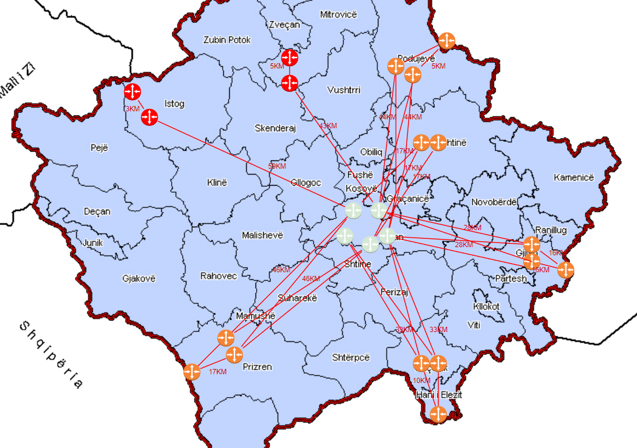

## 3.2 Topologjia logjike e rrjetit të institucionit

Në këtë topologji më lartë është paraqitur topologjia logjike e rrjetit. Secili LAN/WAN ka një topologji, apo thënë ndryshe mënyra se si pajisjet në rrjetë janë të vendosura dhe mënyra se si ato komunikojnë mes veti paraqet një topologji.

Këtu janë vendosur 2 topologji logjike dhe janë vendosur për secilin Router emërtimet e tyre, lidhjet

me qfarë IP adrese janë lidhë. Pikë së pari Router-at në Core layer janë vendosur 5 Router-a R1, R2,

R3, R4 dhe R5. Pastaj në shtresën distributive gjindet 10 Router-a si këto: R1, R2, R3, R4, R5, RPZ, RPZ_B, RDTQ, RDTQ_B, RKQ, RKQ_B, RGJ, RGJ_B, RPD dhe RPD_B.

Dhe në të gjitha lidhjet e këtyre pajisjeve është konfiguruar protokoli i routing OSPF sepse protokolin tjetër dhe ndërsa për ISP do të përdoret BGP dhe do të bëhet redistribuimi i këtyre protokoleve të rrugëtimit. Dhe sipas projeksionit në këtë topologji janë caktuar bandwidth-et e secilës komunë.

Shërbime tjera që ofrohen në këtë projekt janë si më kryesorja nga të gjithat është shërbimi i IOT i

cili i gjithë pajisjet IOT do të lidhen me një server. Si shërbime tjera për klientët është edhe Mail-i,

webfaqja etj. Por nga ana e sigurisë me anë të access-listave do të bllokojmë hyrjet mbrena rrjetit

tonë nga ISP-ja si shërbimi i email-ave. Shërbimi i email-ave do të përdoret vetëm për punë, gjithashtu pajisjet IOT nuk do të ndikohen nga përdoruesit e jashtëm.

Si nga ana e konfigurimeve në anën e routerëve në routerat për të hyrë në ISP është konfiguruar NAT i cili për detyrë e ka përkthimin e ip-ave publike në private. Si IP publike është ajo ip addresë e cila

komunikon me IPKOn apo edhe me Telkos. Dhe ajo private e cila komunat komunikojnë ndërmjet

tyre. Për nga përdorimi i ip-addresave kemi përdorë IP adresa të klasës A si 10.0.1.0 për komunikim

nga njëra komunë në tjetrën dhe nga komunikimi mbrenda i atij objekti është përdorur IP adresa e

klasës C si 192.168.0.0. Dhe për redundancë është përdorur HSRPja.

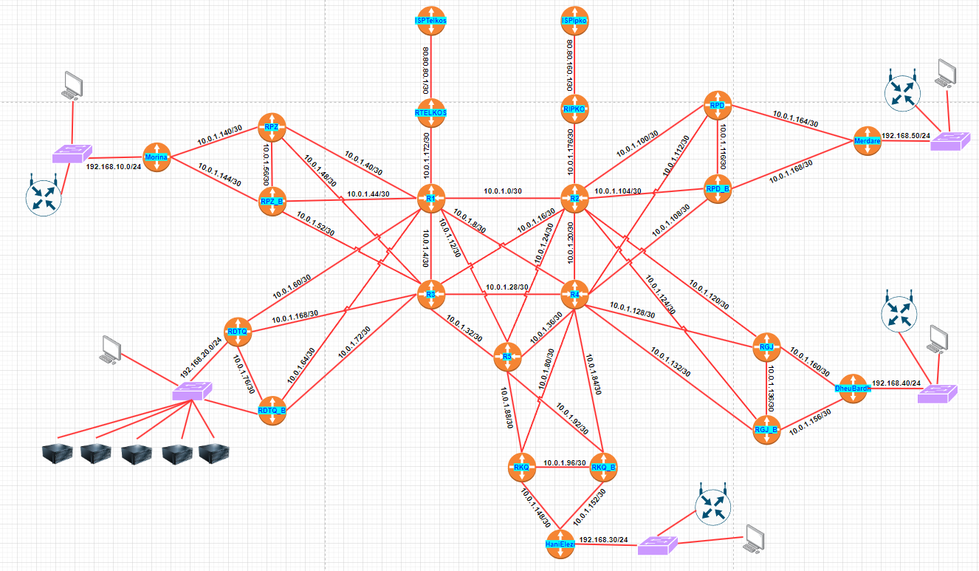

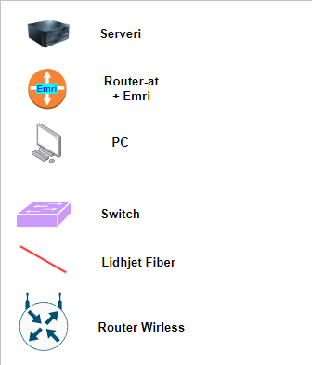

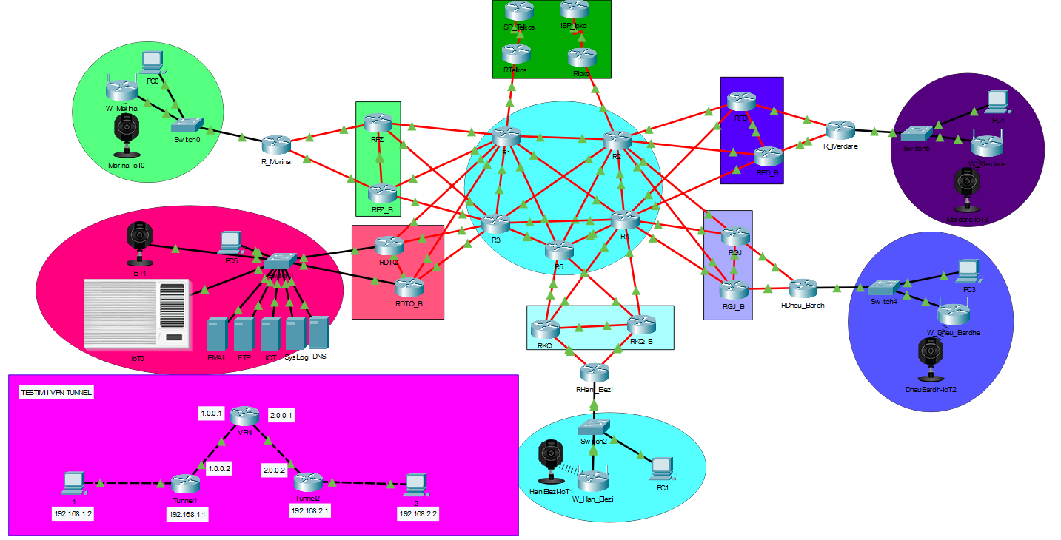

# 4. Adresimi IP, konventa e emërtimeve dhe fjalëkalimeve

## 4.1.1 Provajderët e internetit

ISP 1: TELKOS

Personat kontaktues / Numrat dhe telefonat: Dorand Xhelili / +383 (38) 600 321.

URL: https://telkos.net/?lang=en.

Lloji i lidhjesë në internet: Fibër optike.

Kapaciteti: 2 Gbps.

Serveri DNS: 192.168.20.7.

Adresa IP publike: 80.80.80.1.

Shpenzimet mujore: 2000 Euro.

Lloji i kontratave 2 vjeçare.

ISP 2: IPKO

Personat kontaktues / Numrat dhe telefonat: Lulzim Hasani / +383 (38) 400 010.

URL: https://www.ipko.com.

Lloji i lidhjesë në internet: Fibër optike.

Kapaciteti: 1 Gbps.

Serveri DNS: 192.168.20.7.

Adresa IP publike: 80.80.160.1.

Shpenzimet mujore: 1000 euro.

Lloji i kontratave 2 vjeçare.

## 4.1.2 IP adresimi

| ***Modeli i Pajisjes*** | ***Pajisjet e Lidhura*** | ***IP adresa*** | ***IP adresa e pare*** | ***IP adresa e dyte*** | ***Mac adresa*** |
| --- | --- | --- | --- | --- | --- |
| Router-PT-Empty | R1-R2 | 10.0.1.0/30 | 10.0.1.1 | 10.0.1.2 | 255.255.255.252 |
| Router-PT-Empty | R1-R3 | 10.0.1.4/30 | 10.0.1.5 | 10.0.1.6 | 255.255.255.252 |
| Router-PT-Empty | R1-R4 | 10.0.1.8/30 | 10.0.1.9 | 10.0.1.10 | 255.255.255.252 |
| Router-PT-Empty | R1–R5 | 10.0.1.12/30 | 10.0.1.13 | 10.0.1.14 | 255.255.255.252 |
| Router-PT-Empty | R2-R3 | 10.0.1.16/30 | 10.0.1.17 | 10.0.1.18 | 255.255.255.252 |
| Router-PT-Empty | R2-R4 | 10.0.1.20/30 | 10.0.1.21 | 10.0.1.22 | 255.255.255.252 |
| Router-PT-Empty | R2-R5 | 10.0.1.24/30 | 10.0.1.25 | 10.0.1.26 | 255.255.255.252 |
| Router-PT-Empty | R3-R4 | 10.0.1.28/30 | 10.0.1.29 | 10.0.1.30 | 255.255.255.252 |
| Router-PT-Empty | R3-R5 | 10.0.1.32/30 | 10.0.1.33 | 10.0.1.34 | 255.255.255.252 |
| Router-PT-Empty | R4-R5 | 10.0.1.36/30 | 10.0.1.37 | 10.0.1.38 | 255.255.255.252 |
| Router-PT-Empty | R1-RPZ | 10.0.1.40/30 | 10.0.1.41 | 10.0.1.42 | 255.255.255.252 |
| Router-PT-Empty | R1-RPZ_B | 10.0.1.44/30 | 10.0.1.45 | 10.0.1.46 | 255.255.255.252 |
| Router-PT-Empty | R3-RPZ | 10.0.1.48/30 | 10.0.1.49 | 10.0.1.50 | 255.255.255.252 |
| Router-PT-Empty | R3-RPZ_B | 10.0.1.52/30 | 10.0.1.53 | 10.0.1.54 | 255.255.255.252 |
| Router-PT-Empty | RPZ-RPZ_B | 10.0.1.56/30 | 10.0.1.57 | 10.0.1.58 | 255.255.255.252 |
| Router-PT-Empty | R1-RDTQ | 10.0.1.60/30 | 10.0.1.61 | 10.0.1.62 | 255.255.255.252 |
| Router-PT-Empty | R1-RDTQ_B | 10.0.1.64/30 | 10.0.1.65 | 10.0.1.66 | 255.255.255.252 |
| Router-PT-Empty | R3-RDTQ | 10.0.1.68/30 | 10.0.1.69 | 10.0.1.70 | 255.255.255.252 |
| Router-PT-Empty | R3-RDTQ_B | 10.0.1.72/30 | 10.0.1.73 | 10.0.1.74 | 255.255.255.252 |
| Router-PT-Empty | RDTQ-RDTQ_B | 10.0.1.76/30 | 10.0.1.77 | 10.0.1.78 | 255.255.255.252 |
| Router-PT-Empty | R4-RKQ | 10.0.1.80/30 | 10.0.1.81 | 10.0.1.82 | 255.255.255.252 |
| Router-PT-Empty | R4-RKQ_B | 10.0.1.84/30 | 10.0.1.85 | 10.0.1.86 | 255.255.255.252 |
| Router-PT-Empty | R5-RKQ | 10.0.1.88/30 | 10.0.1.89 | 10.0.1.90 | 255.255.255.252 |
| Router-PT-Empty | R5-RKQ_B | 10.0.1.92/30 | 10.0.1.93 | 10.0.1.94 | 255.255.255.252 |
| Router-PT-Empty | RKQ-RKQ_B | 10.0.1.96/30 | 10.0.1.97 | 10.0.1.98 | 255.255.255.252 |
| Router-PT-Empty | R2-RPD | 10.0.1.100/30 | 10.0.1.101 | 10.0.1.102 | 255.255.255.252 |
| Router-PT-Empty | R2-RPD_B | 10.0.1.104/30 | 10.0.1.105 | 10.0.1.106 | 255.255.255.252 |
| Router-PT-Empty | R4-RPD_B | 10.0.1.108/30 | 10.0.1.109 | 10.0.1.110 | 255.255.255.252 |
| Router-PT-Empty | R4-RPD | 10.0.1.112/30 | 10.0.1.113 | 10.0.1.114 | 255.255.255.252 |
| Router-PT-Empty | RPD-RPD_B | 10.0.1.116/30 | 10.0.1.117 | 10.0.1.118 | 255.255.255.252 |
| Router-PT-Empty | R2-RGJ | 10.0.1.120/30 | 10.0.1.121 | 10.0.1.122 | 255.255.255.252 |
| Router-PT-Empty | R2-RGJ_B | 10.0.1.124/30 | 10.0.1.125 | 10.0.1.126 | 255.255.255.252 |
| Router-PT-Empty | R4-RGJ | 10.0.1.128/30 | 10.0.1.129 | 10.0.1.130 | 255.255.255.252 |
| Router-PT-Empty | R4-RPGJ_B | 10.0.1.132/30 | 10.0.1.133 | 10.0.1.134 | 255.255.255.252 |
| Router-PT-Empty | RGJ-RGJ_B | 10.0.1.136/30 | 10.0.1.137 | 10.0.1.138 | 255.255.255.252 |
| Router-PT-Empty | RPZ-R_Morina | 10.0.1.140/30 | 10.0.1.141 | 10.0.1.142 | 255.255.255.252 |
| Router-PT-Empty | RPZ_B-R_Morina | 10.0.1.144/30 | 10.0.1.145 | 10.0.1.146 | 255.255.255.252 |
| Router-PT-Empty | RKQ-RHani_Elezi | 10.0.1.148/30 | 10.0.1.149 | 10.0.1.150 | 255.255.255.252 |
| Router-PT-Empty | RKQ_B-RHani_Elezi | 10.0.1.152/30 | 10.0.1.153 | 10.0.1.154 | 255.255.255.252 |
| Router-PT-Empty | RGJ-Dheu_Bardh | 10.0.1.156/30 | 10.0.1.157 | 10.0.1.158 | 255.255.255.252 |
| Router-PT-Empty | RGJ_B-RDheu_Bardh | 10.0.1.160/30 | 10.0.1.161 | 10.0.1.162 | 255.255.255.252 |
| Router-PT-Empty | RPD-RMerdare | 10.0.1.164/30 | 10.0.1.165 | 10.0.1.166 | 255.255.255.252 |
| Router-PT-Empty | RPD_B-RMerdare | 10.0.1.168/30 | 10.0.1.169 | 10.0.1.170 | 255.255.255.252 |
| Router-PT-Empty | R1-RTelkos | 10.0.1.172/30 | 10.0.1.173 | 10.0.1.174 | 255.255.255.252 |
| Router-PT-Empty | R2-RIpko | 10.0.1.176/30 | 10.0.1.177 | 10.0.1.178 | 255.255.255.252 |
| Router-PT-Empty | RTelkos-Isp_Telkos | 80.80.80.0/30 | 80.80.80.1 | 80.80.80.2 | 255.255.255.252 |
| Router-PT-Empty | RIpko-ISP_IpkoRTelkos-Isp_Telkos | 80.80.160.0/30 | 80.80.160.1 | 80.80.160.2 | 255.255.255.252 |
| Router-1841 | Tunel1-VPN | 1.0.0.0/30 | 1.0.0.1 | 1.0.0.2 | 255.255.255.252 |
| Router-1841 | Tunel2-VPN | 2.0.0.0/30 | 2.0.0.1 | 2.0.0.2 | 255.255.255.252 |

## 4.1.3 IP adresimi statik

|  |  |  |  |  |
| --- | --- | --- | --- | --- |
| ***Emri i Pajisjes*** | ***Ip Adresa*** | ***Network Adresa*** | ***Subnet Mask*** | ***Mac Adresa*** |
| Email Server | 192.168.20.3 | 192.168.20.0 | 255.255.255.0 | 00D0.BC66.D1DA |
| FTP Server | 192.168.20.4 | 192.168.20.0 | 255.255.255.0 | 000A.41D9.1B55 |
| IOT Server | 192.168.20.5 | 192.168.20.0 | 255.255.255.0 | 0050.0FC4.76E2 |
| SysLog Server | 192.168.20.6 | 192.168.20.0 | 255.255.255.0 | 0001.4380.4555 |
| DNS Server | 192.168.20.7 | 192.168.20.0 | 255.255.255.0 | 00E0.8F64.1C0D |

## 

## 4.2 Konventa e emërtimeve

Konventen e emërtimeve do të bëhet sipas standardëve të fundit të emërtimëve si përshembull bëhet në këtë formë:

Qyteti-Pajisja-Hostname-i-Pajisjes_Shtresa

* Emrat e pajisjeve vijojn si më poshtë:
* RPZ: RouterPrizren
* RPZ_B: RouterPrizren_Backup
* RDTQ: RouterDataqendra
* RDTQ_B: RouterDataqendra_Backup
* RQK: RouterKaqanik
* RKQ_B: RouterKaqanik_Backup
* RPD: RouterPodujeva
* RPD_B: RouterPodujeva_Backup
* RGJ: RouterGjilan
* RGJ_B: RouterGjilan_Backup
* Rolët e pajisjëve të cilat janë të përdorura në projektë vijojnë si më poshtë:
* RO: Identifikon Routeri i cili kryen funksionin e rrugëtimit
* SW: Identifikon Switchin
* SRV: Idnetifikon Serverin
* W: Identifikon wirelesin ose pajisja e cila mundeson lidhjen pa tela
* PC: Identifikon kompjuterin
* IOT: Identifikon pajisjet e IOT
* FW: Identifikon FireWall-in
* PRT: Identifikon Printerit
* R: Identifikon Routeri
* Shtresat janë të emëruar si më poshtë:
* DI: Shtresa e Distributimit
* AC: Shtresa e Access
* CO: Shtresa Core

|  |  |  |  |
| --- | --- | --- | --- |
| ***Emërtimi i pajisjes*** | ***Hostname*** | ***Pajisja*** | ***Lokacioni i pajisjes*** |
| Lipjan-RO-R1-CO | R1 | Router | Lipjan |
| Lipjan-RO-R2-CO | R2 | Router | Lipjan |
| Lipjan-R0-R3-CO | R3 | Router | Lipjan |
| Lipjan-RO-R4-CO | R4 | Router | Lipjan |
| Lipjan-RO-R5-CO | R5 | Router | Lipjan |
| Prishtine-RO-RDTQ-DI | RDTQ | Router | Prishtine |
| Prishtine-RO-RDTQ_B-DI | RDTQ_B | Router | Prishtine |
| RPD-RO-RMerdare-AC | RMerdare | Router | Podujeva |
| RPD-RO-RPD-DI | RPD | Router | Podujeva |
| RPD-RO-RPD_B-DI | RPD_B | Router | Podujeva |
| RGJ-RO-RDheu_Bardh-AC | RDheu_Bardh | Router | Gjilan |
| RGJ-RO-RGJ-DI | RGJ | Router | Gjilan |
| RGJ-RO-RGJ_B-DI | RGJ_B | Router | Gjilan |
| RKQ-RO-RHani_Elezi-AC | RHani_Elezi | Router | Hani i Elezit |
| RKQ-RO-RKQ-DI | RKQ | Router | Kaqanik |
| RKQ-RO-RKQ_B-DI | RKQ_B | Router | Kaqanik |
| RPZ-RO-R-Morina-AC | R_Morina | Router | Prizeren |
| RPZ-RO-RPZ_DI | RPZ | Router | Prizeren |
| RPZ-RO-RPZ_B-DI | RPZ_B | Router | Prizeren |
| RIpko-RO-RIpko | RIpko | Router | Mitrovic |
| ISP_Ipko-RO-ISP_Ipko | ISP_Ipko | Router | Mitrovic |
| RTelkos-RO-RTelkos | RTelkos | Router | Istog |
| ISP_Telkos-RO-ISP_Telkos | ISP_Telkos | Router | Istog |
| VPN_Tunel-RO-VPN_Tunel-AC | VPN | Router | Prishtine |
| VPN_Tunel-RO-VPN_Tunel-AC | Tunel1 | Router | Prishtine |
| VPN_Tunel-RO-VPN_Tunel-AC | Tunel2 | Router | Prishtine |
| Prishtne-SW-RDTQ-AC | SW_RDTQ | Switch | Prishtine |
| RPZ-SW-R-Morina-AC | SW_Morine | Switch | Morine |
| RKQ-SW-RHani_Elezi-AC | SW_Rhani_Elezi | Switch | Hani i Elezit |
| RGJ-SW-RDheu_Bardh-AC | SW_Dheu_Bardhe | Switch | Dheu i Bardhe |
| RPD-SW-RMerdare-AC | SW_Merdare | Switch | Merdare |
| DTQ-SRV-DNS-AC | DNS | Server | Prishtine |
| DTQ-SRV-SysLog-AC | SysLog | Server | Prishtine |
| DTQ-SRV-FTP-AC | FTP | Server | Prishtine |
| DTQ-SRV-IOT-AC | IOT | Server | Prishtine |
| DTQ-SRV-Email-AC | Email | Server | Prishtine |

## 

## 4.2 Konventa e fjalëkalimevew

Për të garantuar sigurinë e pajisjeve në rrjetin e ndërtuar në kuadër të Doganës së Kosovës, është e rëndësishme të përdoren disa teknika standarde për të parandaluar qasje të paautorizuar. Një nga mënyrat më efektive për të kryer këtë është përdorimi i metodave të sigurisë bazuar në fjalkalim.

Ekzistojnë disa rregulla të rëndësishme për krijimin e një fjalkalimi të sigurt. Këto rregulla vendosen për të garantuar një nivel të lartë sigurie për të parandaluar hyrjen e personave të paautorizuar në sistemin e rrjetit dhe ato rregulla janë:

1. Fjalëkalimi duhet të përmbajë më së paku një shkronjë të madhe dhe shkronja te vogla.
2. Të përfshijë shum karaktere të veqanta si p.sh “, # , @, !, etj ; .
3. Fjalëkalimi duhet të ketë 8 e më shumë karaktere.
4. Fjalëkalimi të përmbajë jo vetëm karaktere veqanta ose shkronja por edhe numra.

|  |  |  |  |  |
| --- | --- | --- | --- | --- |
| ***Lokacioni i paisjes*** | ***Hostname*** | ***Username*** | ***Password*** | ***VTY Password*** |
| Lipjan | R1 | R1 | L1pj@n!R1 | @L1pj@n!R1! |
| Lipjan | R2 | R2 | L1pj@n!R2 | @L1pj@n!R2! |
| Lipjan | R3 | R3 | L1pj@n!R3 | @L1pj@n!R3! |
| Lipjan | R4 | R4 | L1pj@n!R4 | @L1pj@n!R4! |
| Lipjan | R5 | R5 | L1pj@n!R5 | @L1pj@n!R5! |
| Prishtine | RDTQ | RDTQ | Pr1shtin@! | @Pr1shtin@!! |
| Pristhine | RDTQ_B | RDTQ_B | Pr1shtin@Backup! | @Pr1shtin@Backup!! |
| Podujeva | RMerdare | RMerdare | M3rd@re01! | @M3rd@re01!! |
| Podujeva | RPD | RPD | P0dujev@! | @P0dujev@!! |
| Podujeva | RPD_B | RPD_B | P0dujev@Backup! | @P0dujev@Backup!! |
| Gjilan | RDheu_Bardh | RDheu_Bardh | Dh3u_B@rdh! | @Dh3u_B@rdh!! |
| Gjilan | RGJ | RGJ | Gj1l@n! | @Gj1l@n!! |
| Gjilan | RGJ_B | RGJ_B | Gj1l@n@Backup! | @Gj1l@n@Backup!! |
| Kaqanik | RHani_Elezi | RHani_Elezi | RH@ani_3l3zi! | @RH@ani_3l3zi!! |
| Kaqanik | RKQ | RKQ | K@qan1k | @K@qan1k!! |
| Kaqanik | RKQ_B | RKQ_B | K@qan1k@Backup! | @K@qan1k@Backup!! |
| Prizeren | R_Morina | R_Morina | M0r1n@! | @M0r1n@!! |
| Prizeren | RPZ | RPZ | Pr1z3r3n! | @Pr1z3r3n!! |
| Prizeren | RPZ_B | RPZ_B | Pr1z3r3n@Backup! | @Pr1z3r3n@Backup!! |
| Istog | RTelkos | RTelkos | RT3elkos@! | @RT3elkos@!! |
| Istog | ISPTelkos | ISPTelkos | ISPT3elkos@! | @ISPT3elkos@!! |
| Mitrovic | RIpko | RIpko | R1pk0@! | @R1pk0@!! |
| Mitrovic | ISPIpko | ISPIpko | ISP1pk0@! | @ISP1pk0@!! |

# 5. Konfigurimi i rrjetes

## 5.1 Mail Server

Serveri i Email-ave (Email Server), shërben si një pajisje përgjegjës për pranimin e emaileve hyrëse nga përdoruesit lokalë dhe dërguesit e jashtëm, dhe lehtësimin e përcjelljes së mesazheve dalëse për dërgimin eventual. Në kuadër të projektit te Doganave, ne kemi prezantuar një shërbim emaili që lehtëson komunikimin pa probleme. Është e rëndësishme që ky server të jetë adekuat dhe i konfigurar në mënyrë që stafi që punon në këto dogana të mos kenë probleme. Ky Mail-Server funksionon si një depo për bazën e të dhënave që përmban informacionin e emailit të individëve brenda këtyre pika doganore, ku çdo përdorues ka një identifikues unik të emailit.

Serveri i postës është i lidhur me adresën IP 192.168.20.3.

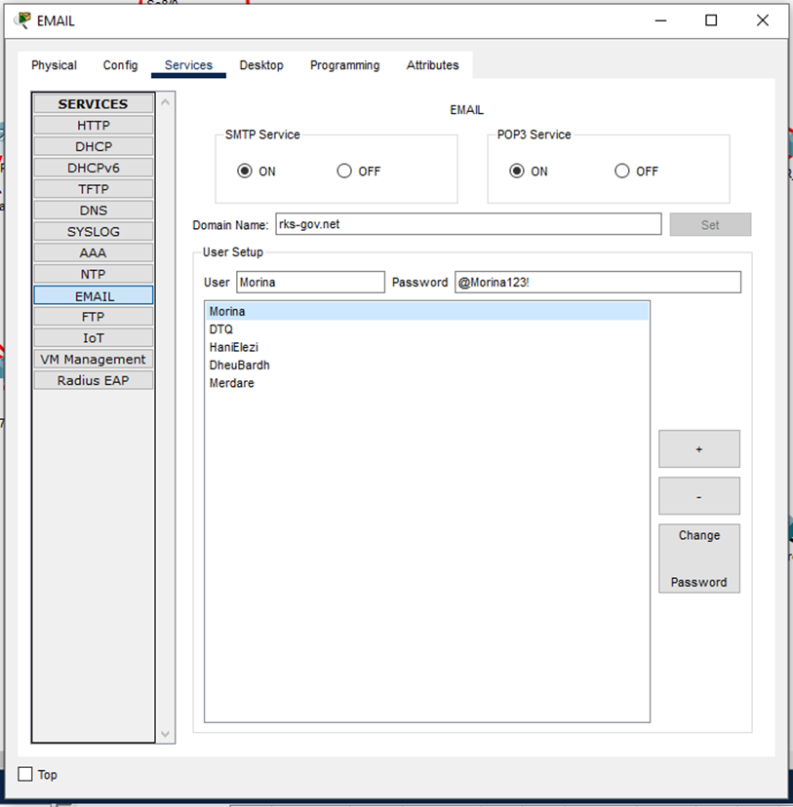

## 

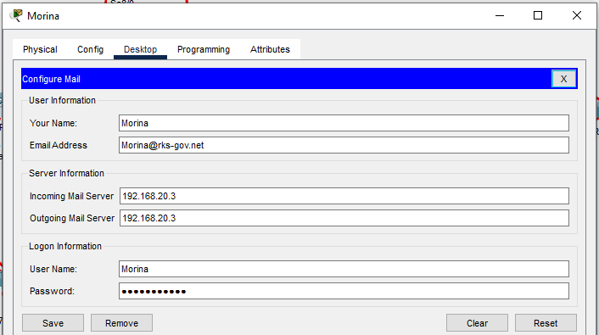

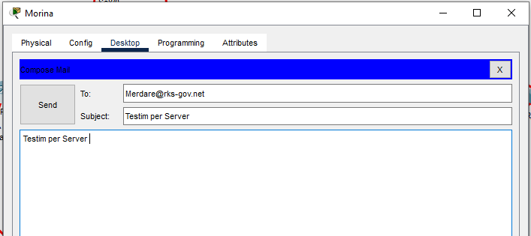

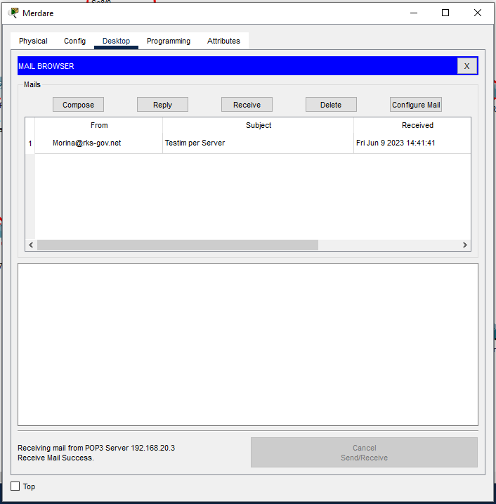

## 5.2 Web Server

HTTP (Hypertext Transfer Protocol) paraqet një protokoll në shtresën e aplikacionit, i përdorur në sistemet e shpërndara të informacionit, duke mbështetur bashkëpunimin, hipermediat dhe më shumë. Kjo teknologji shërben si themel për komunikimin e të dhënave në Rrjetin Botëror (World Wide Web), ku dokumentet e hipertekstit përfshijnë hiperlidhje ndaj burimeve të tjera. Në kuadër të këtij projekti, kemi ndërtuar dhe përdorur gjithashtu protokollin HTTP. Krijimi i një faqeje të internetit është realizuar në një **DNS Server** . Domain-i i kësaj faqe është [www.dogana.rks-gov.net](http://www.dogana.rks-gov.net) me IP adresën 192.168.20.7.

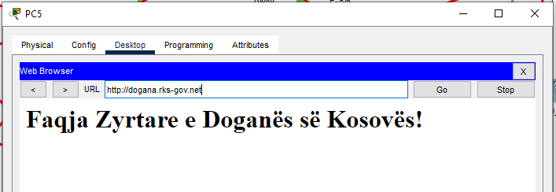

## 5.3 DNS

DNS (Domain Name System) funksionon si protokolli përgjegjës për përkthimin e emrave të domeneve të lexueshëm nga njeriu në adresa IP numerike thelbësore për gjetjen dhe dallimin e shërbimeve dhe pajisjeve kompjuterike që funksionojnë duke përdorur protokollet themelore të rrjetit. Serveri DNS tek projekti jonë doganor është përdorur si një lidhje mes HTTP faqes doganore dhe IOT faqes për paisjet e Internet of Things (IOT). Më posht gjendet domeini i këtyre web faqeve si dhe IP addressa e tyre.

| ***Record Type*** | ***Name*** | ***IP Address*** | ***Notes*** |
| --- | --- | --- | --- |
| DNS i Doganave | www.dogana.rks-gov.net | 192.168.20.7 | Ky DNS sherben për përkthimin e IP të domeinit të Doganave |
| DNS i IOT | www.iot.rks-gov.net | 192.168.20.5 | Ky DNS sherben për përkthimin e IP të domeinit të IOT të Doganave |

## 5.4 CCTV (Opsionale)

CCTV është një element shumë i rëndësishëm në projektin tonë. Prandaj kemi vendosur që CCTV-ja të jetë pjesë e IOT-së. Më poshtë gjendet nje visualizim të CCTV-së.

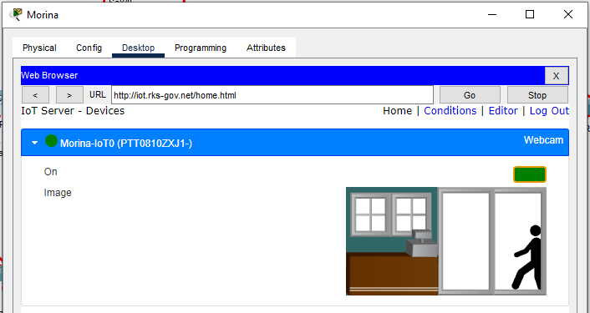

## 5.5 FTP

FTP (File Transfer Protocol) qëndron si protokolli konvencional i komunikimit që përdoret për të transferuar fajllat kompjuterikë nga serveri i një klienti në një rrjet kompjuterik. Qasja në serverin FTP që ndodhet brenda Data Qendrës (DTQ) është e hapur për çdo përdorues.

IP e FTP serverit është 192.168.20.4

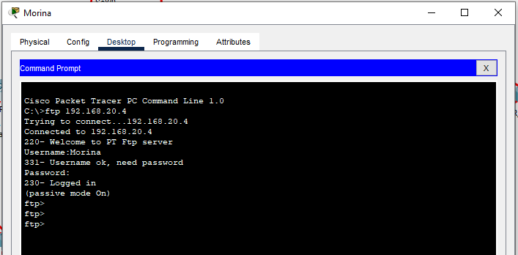

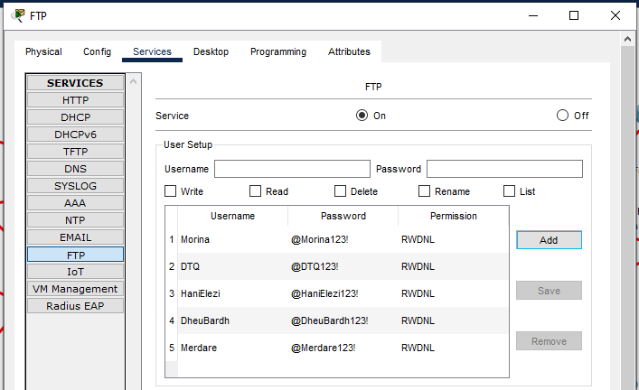

## 5.7 ACL

Një ACL (Access Control List) përbëhet nga komanda që përcaktojnë nëse një router dërgon ose nuk i dërgon paketat bazuar sipas IP-së. ACL-të menaxhojnë detyra të tilla si kufizimi i trafikut të rrjetit për protokolle si Telnet, SSH dhe HTTP. Ata kontrollojnë trafikun në hyrje dhe në dalje me qëllimin kryesor për të ofruar sigurinë e rrjetit. Projekti ynë përdor ACL-të me fokus në lejimin e aksesit në data qendër kurse ndalon komunikimin nëpërmjet pikave doganore. Në foto shihet qartë komunikimi prej “Morines” ne data qendër (IP 192.168.20.2) shifet qe eshte i sukseshem ndersa perseri tentuam prej Morines te komunikojm me piken doganore “Merdare” (IP 192.168.50.2) dhe nuk eshte i sukseshem.

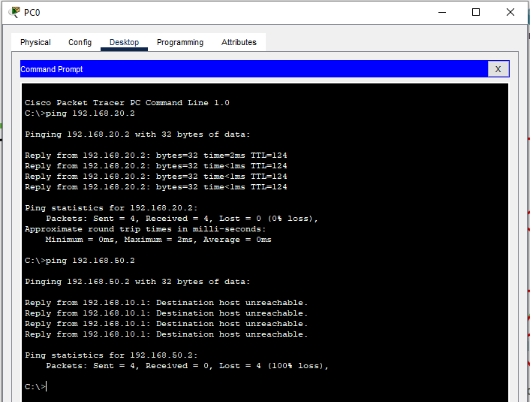

## 5.8 VLAN

VLAN-at (Virtual Local Area Networks) përbëjnë grupime logjike të pajisjeve apo përdoruesve, të cilat renditen sipas karakteristikave të tyre ose bashkëlidhjes me departamentin brenda rrjetit fizik. Konfigurimi i VLAN-ave në Switch-a është zgjidhja më e zakonshme. Megjithatë, në këtë projekt, nuk kemi zhvilluar konfigurimin e VLAN-ave për shkak të strukturës së projektit dhe komunikimit që bazohet në router-a.

## 

## 5.9 DHCP

DHCP (Dynamic Host Configuration Protocol) funksionon si një protokoll i menaxhimit të rrijetes duke lehtësuar shpërndarjen e automatizuar të adresave IP dhe parametrave të komunikimit në pajisjet. Kjo funksionon përmes një arkitekture klient-server. Ndërsa DHCP mund të vendoset në ruterë ose serverë, qasja e projektit përfshin konfigurimin e DHCP në ruterat e pozicionuar pranë doganave ose end-devices. IP janë të ndara sipas areave.

|  |  |  |  |
| --- | --- | --- | --- |
| **Pika Doganore** | **DHCP IP Scope** | **Default Gateway** | **DNS-Server** |
| **Morina** | 192.168.10.2 | 192.168.10.1 | 192.168.20.7 |
| **DTQ** | 192.168.20.2 | 192.168.20.1 | 192.168.20.7 |
| **Hani i Elezit** | 192.168.30.2 | 192.168.30.1 | 192.168.20.7 |
| **Dheu i Bardhë** | 192.168.40.2 | 192.168.40.1 | 192.168.20.7 |
| **Merdare** | 192.168.50.2 | 192.168.50.1 | 192.168.20.7 |

## 

## 5.10 Sherbimi IOT & pajisjet IOT (IOT Registration Server)

Pajisjet IoT (Internet of Things) janë pajisje të krijuara për të ekzekutuar funksione të veçanta. Pajisjet IoT mund të administrohen nga distanca, duke dërguar parametra ose sinjale nga distanca. Në kuadër të këtij projekti, çdo doganë ka një numër të pajisje individuale IoT. Më poshtë është paraqitur pamja e njërës doganë duke përdorur këto pajisje si dhe Serveri IoT.

## 

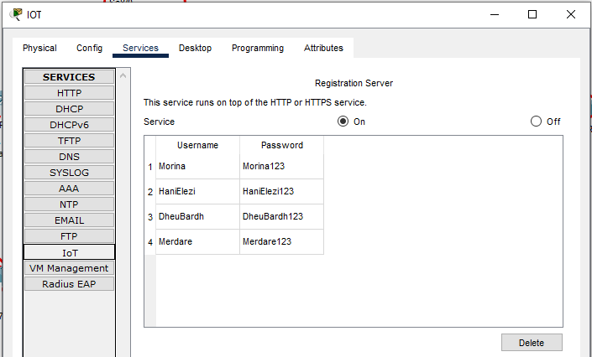

## 5.11 Kerkesat tjera mund te shtohen ne baze te llojit te projektit qe ju zgjedhni.

Dua të ju njoj rreth një aspekti teknik të projektit tonë që ka të bëjë me VPN tunelin e krijuar. Për të qenë të sinqertë, kemi hasur në disa sfida teknike që na kanë bërë të ndryshojmë përdorimin e ruterëve tanë të planifikuar.

Situata ka të bëjë me mungesën e kompatibilitetit të ruterëve tanë aktuale me konfigurimet e nevojshme për VPN tunel. Pas disa përpjekjesh të hollësishme për të përshtatur kto ruterë për këtë qellim, rezultoi se kjo nuk është e mundur. Ruterët tanë aktuale nuk mund të përmbushin standardet dhe kërkesat e konfigurimit të VPN tunelit.

Si një alternativ, ne vendosëm të përdorim disa ruterë të ndryshëm, përfshirë modelin "Router-1841", për të realizuar VPN tunelin. Edhe pse ky hibrid i ruterëve funksionon me sukses për komunikimin dhe dërgimin e paketave, është e rëndësishme të theksojmë se ende nuk jemi në gjendje të arrinim një nivel të plot kompatibiliteti me ruterin ton origjinal.

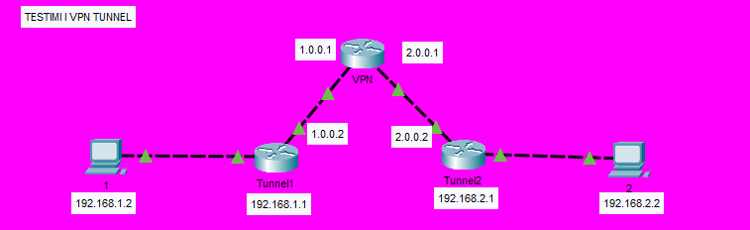

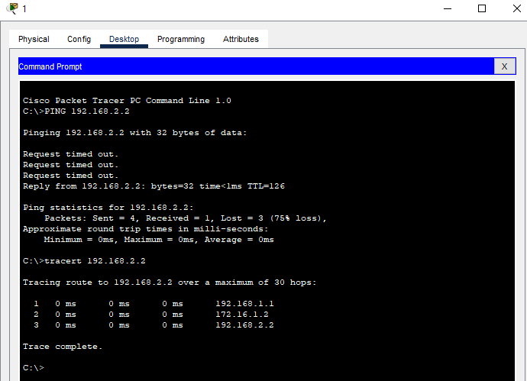

# 6. Shtojca

## 6.1 Specifikimet Harduerike

|  |  |  |  |
| --- | --- | --- | --- |
| **Pajisja** | **Modeli** | **Çmimi** | **Sasia** |
|  | Switch 2950-24 | 315€ | 5 |
|  | Cisco 7201 RouterPerformanca: Routeri Cisco 7201 mund të ofrojë deri në 2 milion paketa në sekondë ku ka një kapacitet maksimal të kalimit prej 4 Gbps.  Procesori: Routeri është i pajisur me një procesor të vetëm 1,33 GHz.  Memorja: Routeri ka 1 GB DRAM dhe 1 GB memorie flash.  Interface: Routeri ka katër interface të ndërtuara Gigabit Ethernet dhe mund të mbështesë deri në gjashtë interface të tjera Gigabit Ethernet ose Fast Ethernet duke përdorur adapterët modulare të portës.  Protokollet e rrutimit: Routeri mbështet një sërë protokollesh rrutimi, duke përfshirë Border Gateway Protocol (BGP), Open Shortest Path First (OSPF),  Mbështetje VPN: Routeri mbështet teknologjitë e Virtual Private Network (VPN) si IPSec.  Siguria: Routeri ka një enkriptim të ndërtuar me harduer për të siguruar transmetimin e të dhënave. | 999€ | 26 |
|  | KOORUI 24 Inch Computer Monitor Refresh rate: 75hz Karakteristik e veqant ose special eshte se e ka te disponueshme Blue Light Filter dhe maksimimumi i rezulucionit eshte 1920 x 1080 Pixels | 88€ | 7 |
|  | Acer Aspire TC-1760-UA92 Desktop | 12th Gen Intel Core i5-12400 6-Core Processor | 12GB 3200MHz DDR4 | 512GB NVMe M.2 SSD | 8X DVD | Intel Wireless Wi-Fi 6 AX201 | Bluetooth 5.2 | Windows 11 Home | 550€ | 7 |
|  | Iot Camera - Webcam | 75€ | 5 |
|  | Fiber Optic Cable, LC/LC, Single Mode, Duplex |  |  |
|  | USB Wired Optical Ergonomics Mouse Mini Mice For PC | 10€ | 7 |
|  | Rii RK907 USB Wired Keyboard Full Size Office Keyboard | 10€ | 7 |
|  | Linksys by Cisco Wireless N Home Router (WRT120N) | 60€ | 4 |
|  | Dell PowerEdge R730 Server | 2X E5-2680V3 2.50GHz = 24 Cores | 128GB | H730 | 36TB Storage | 140€ | 5 |
|  | Tripp Lite Portable Air Conditioner for Server Racks and Spot Cooling, Self-Contained AC Unit, 12000 BTU (3.5kW), 120V, Gen 2 (SRCOOL12K) , Black | 775€ | 1 |

## 6.2 Dhoma e server-eve (renditja e pajisjeve ne Racks)

Në foton më poshtë mund të shihen të gjitha lidhjet mes Routerave dhe interfacave te tyre, VPN-i, 5 Serverat (Email, FTP, IOT, Syslog dhe DNS) dhe Switcher-at ku gjinden ne 3 racks. Kjo e bënë të mundshme komunikimin mes paisjeve qe gjinden ne rrijeten tonë.

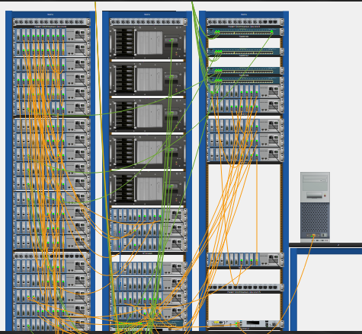

# 7. NAT

NAT është një metodë që transformon adresat IP private në adresa IP publike për komunikim në internet. Kjo ndihmon në mbrojtjen e rrjetit brenda organizatës dhe në kursimin e adresave IP publike.

NAT konverton adresat e brendshme në adresa të jashtme, duke ndihmuar në ruajtjen e privatësisë dhe sigurisë. Adresat kryesore janë:

**Brendshme:** Adresa IP private e pajisjeve në rrjet.  
**Jasthme:** Adresa IP publike për komunikim në internet.

**Brendshme e perkthyer:** Adresa IP publike ku është konvertuar adresa private. **Jashthme e perkthyer:** Adresa private ku është konvertuar adresa publike.  
  
NAT lejon shfrytëzimin efikas të adresave IP publike, veçanërisht kur ato janë të kufizuara. Kjo është e rëndësishme për ruajtjen e resurseve.

## 7.1 Ridistribuimi i rrugetimeve ne mes protokolleve

Projekti aktual ka përfshirë rishpërndarjen e dy protokoleve të rrogëtimit: OSPF dhe BGP. Përdorimi i këtyre protokoleve ka qenë i ndryshëm sipas rrethanave. OSPF është zgjedhur kryesisht për lidhjet ndërmjet komunave të rrjetit. Kjo teknologji është shfrytëzuar në shtratin e bazës, shpërndarjen e të dhënave dhe në shtratin e qasjes. Nga ana tjetër, protokoli BGP është përdorur për dërgimin e të dhënave jashtë rrjetit, posaçërisht në ISP-në. Ky protokol është implementuar në të njëjtin ruter ku është konfiguruar edhe NAT. Gjithashtu, është kryer rishpërndarja e protokoleve OSPF dhe BGP.

Në vijim janë paraqitur ruterat që kanë përfshirë rishpërndarjen dhe adresat IP të cilat janë rishpërndarë. Ky proces ka përfshirë vetëm dy ruterat që janë rishpërndarë, ndërsa pjesa e BGP-s është fokusuar te furnizuesit e shërbimit si Telkos dhe ipko.

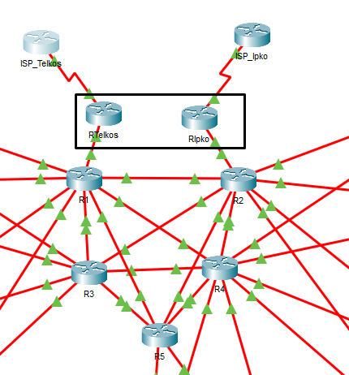

## 7.2 Analiza e Sherbimeve / demonstrimi praktik

Analize te sherbimev nuk mundemi sepse Softwerin te cilin e perdorim nuk e perkrah Wireshark pra me ane te Wiresharkit ne mund ta bejm Analizen e sherbimev ose ma sakt demonstrimin praktik.

# 8. Protokollet e Rrugetimit (minimum dy protokolle)

Ky projekt ka përfshirë dy protokole të rrugëtimit: OSPF dhe BGP. Le të fillim me një shpjegim të shkurtër mbi OSPF. Protokoli OSPF përdor algoritmin Dijkstra, i njohur si "shortest path first" (shtegu më i shkurtër i parë), për të gjetur rrugën më të shkurtër. Për të vendosur cilën rrugë të përdoret, përdoret "distanca administrative" që tregon rëndësinë e rrugës. OSPF përdor disa lloje përqendrore si hello, database description, link-state request, link-state update, dhe link-state acknowledgment.

Ekzistojnë dy lloje të OSPF: OSPF me një zonë (Single-area OSPF) dhe OSPF me shumë zona (Multi-area OSPF). E para përdoret për një zonë të vetme, ndërsa e dyta përhapet më gjerësisht duke e ndarë zonën kryesore në zona më të vogla. Për të rritur efikasitetin dhe shkallëzueshmërinë, OSPF përdor rrugëzim hierarkik duke përdorur zona.

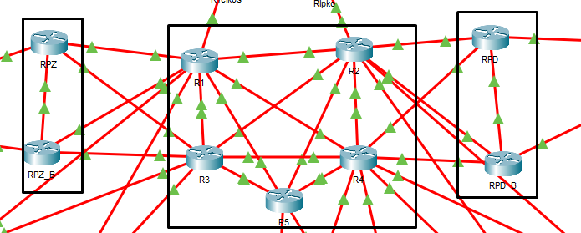

Për lidhjen drejt ISP, është konfiguruar protokoli BGP. BGP përdoret kur një Sistemi Autonom (AS) ka lidhje me sisteme autonome të tjera. Në këtë projekt është përdorur BGP për lidhjen me ISP-në. BGP është një protokol i Gateway-it të Jashtëm (Exterior Gateway Protocol) i përdorur për shkëmbim të informacionit të rrugëtimit midis sistemeve autonome si ISP-të. Ka dy lloje të BGP: eBGP (External BGP) dhe iBGP (Internal BGP).

eBGP përdoret për rrugëtim midis ruterave të sistemeve autonome të ndryshme, ndërsa iBGP për rrugëtim midis ruterave brenda të njëjtës sistemi autonome. Në projektin tonë është përdorur eBGP për lidhjen me ISP-në. Kjo shpjegon mënyrën se si janë lidhur rrjeti brenda rrjetit tonë me ISP-në përmes BGP-s.

# 9. Redundanca (minimum dy linja te dedikuara)

Çfarë shërbimesh ofron Redudanca? Redundanc ofron një metodë për zgjedhjen e ruterit që do të marrë pjesë aktive në monitorimin e trafikut. Pritësi i pajisjes nuk është në dijeni të ruterit fizik që transmeton trafikun. Megjithatë, shtoni një Redudance në portën e paracaktuar për të parandaluar një pikë të vetme dështimi. Redudance e hopit të parë është kapaciteti i një rrjeti për të rikuperuar në mënyrë dinamike nga dështimi i një pajisjeje që vepron si një portë e paracaktuar.

Megjithatë, sipas arkitekturës sonë, Redudanca ofrohet në secilën prej faqeve të ISP-së tonë. Siç mund të shihet nga topologjia më poshtë, nëse bëhet një lidhje, një lidhje tjetër do të pasojë. Megjithatë, ky është vetëm një shembull se si ndodh teprica në projektin tonë.

• Pajisja e përdorur për të ruajtur paketat është pajisja aktive.

• Kur pajisja aktive nuk funksionon, pajisja e gatishmërisë merr kontrollin.

Një nga ruterët zgjidhet nga HSRP si ruteri aktiv dhe porta e paracaktuar, e cila është një veçori e HSRP.

• Ruteri i dytë do të marrë përsipër si ruter rezervë.

• Ruteri i gatishmërisë merr përsipër si ruteri aktiv dhe porta e paracaktuar në rast të dështimit të ruterit aktiv.

Vetëm OSPF është konfiguruar në këtë projekt në vend të HSRP sepse OSPF ofron Redudance.

# 10. Balancimi i ngarkesës (Load Balancing)

Për të rritur efikasitetin e përpunimit të përgjithshëm të një grupi burimesh, balancimi i ngarkesës është procesi i ndarjes së një grupi punësh midis tyre.

Balancimi i ngarkesës mund të përmirësojë kohën e përgjigjes dhe të parandalojë mbingarkesën në disa nyje llogaritëse ndërsa lë bosh nyjet e tjera llogaritëse. Termat "Redudance" dhe "balancim i ngarkesës" kane kutpime te ngjajshme. Të dy RIP dhe OSPF janë të afta të balancojnë ngarkesën, por rrugët duhet të jenë identike. Megjithatë, ndërsa EIGRP gjithashtu mund të balancojë ngarkesën, rrugët nuk mund të jenë të barabarta. Protokolli OSPF preferohet të konfigurohet për balancimin e ngarkesës. Por në këtë projekt, ne nuk ofruam vetëm balancimin e ngarkesës OSPF për protokollin BGP. Më poshtë janë disa pika kyçe në lidhje me balancimin e ngarkesës për protokollin OSPF.Disa detaje të lidhura me balancimin e ngarkesës OSPF për t'u ditur:

* Kostoja e të gjitha shtigjeve duhet të jetë e barabartë.
* Tabela e kursit do të shfaqë 4 shtigje me kosto të barabartë.
* 16 rrugë janë maksimumi.
* Ndryshoni "koston" e lidhjes për të krijuar shtigje me kosto të barabarta.

Ne mund të rregullojmë manualisht koston ose gjerësinë e brezit të një ndërfaqeje për të bërë një shteg të barabartë nëse është e nevojshme.

Megjithatë, në këtë projekt ofrohet balancimi i ngarkesës siç tregohet më poshtë, dhe te gjitha kostet nuk jane te njejta ku si prioritet kemi R1 dhe R2 siq shihet me poshte.

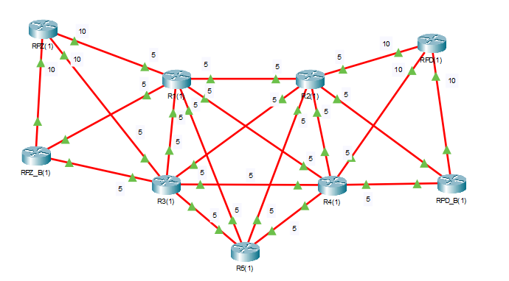

Kaluesit në ruter mund të përdoren gjithashtu për të balancuar ngarkesën. Por protokolli HSRP është përgjegjës për kryerjen e këtyre punëve. Për më tepër, HSRP nuk është ngritur në këtë projekt në një mënyrë që është e arsyeshme apo edhe e vendosur siç është.

# 11. Testimet

## 11.1 Tabela e rrugëtimit për protokollin e rrugëtimit

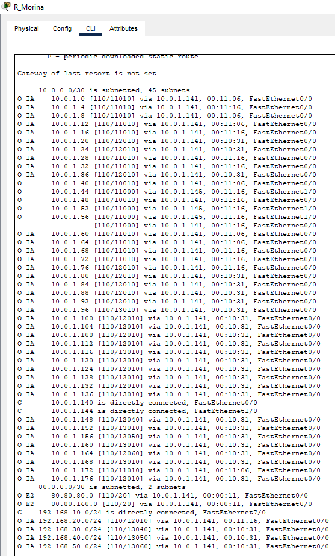

## 11.2 Testimi me ping



## 11.3 NAT përkthimet

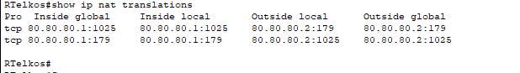

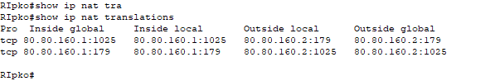

# 12. Objektivat e arritura

1. Institucioni, nevojat dhe specifikat harduerike të projektit.

Përshkrimi i institucionit, qëllimi i projektit dhe specifikat e nevojshme për pajisjet harduerike.

1. Topologjia e rrjetit.

Përshkrimi i topologjisë fizike dhe logjike të rrjetit të institucionit.

1. Adresimi IP, konventa e emërtimeve dhe fjalëkalimeve.

Detajet mbi adresimin IP, si dhe konventat për emërtimet dhe fjalëkalimet.

1. Konfigurimi i rrjetes.

Konfigurimet specifike për pajisjet si serverë mail, web server, DNS, CCTV, FTP, ACL, VLAN, DHCP, etj.

1. Shtojca.

Specifikime mbi pajisjet harduerike dhe organizimin e tyre në dhome të serverëve.

1. NAT.

Përshkrimi i Network Address Translation (NAT) dhe përdorimi i tij për ridistribuim të rrugeve.

1. Protokollet e Rrugetimit.

Diskutim mbi dy protokollet e rrugetimit që do të përdoren në rrjet.

1. Redundanca.

Planifikimi për dy linja të dedikuara për të siguruar redundancë në rrjet.

1. Balancimi i ngarkesës (Load Balancing).

Hulumtim dhe planifikim për të balancuar ngarkesën nëpër serverët.

1. Testimet.

Planifikimi dhe realizimi i testeve të ndryshme, duke përfshirë tabela të rrugëtimit, teste me ping, etj.

1. Konfigurimet dhe përshkrimi i komandave.

Detajet mbi konfigurimet dhe komandat që janë përdorur gjatë projektit.

# 13. Konfigurimet dhe përshkrimi i komandave

**R1**

Router>enable

Router#configure terminal

Router(config)#hostname R1

R1(config)#username R1 privilege 15 secret L1pj@n!R1

R1(config)#interface FastEthernet0/0

R1(config-if)#ip address 10.0.1.1 255.255.255.252

R1(config-if)#ip ospf cost 5

R1(config-if)#no shutdown

R1(config-if)#exit

R1(config)#interface FastEthernet1/0

R1(config-if)#ip address 10.0.1.5 255.255.255.252

R1(config-if)#ip ospf cost 5

R1(config-if)#no shutdown

R1(config-if)#exit

R1(config)#interface FastEthernet2/0

R1(config-if)#ip address 10.0.1.9 255.255.255.252

R1(config-if)#ip ospf cost 5

R1(config-if)#no shutdown

R1(config-if)#exit

R1(config)#interface FastEthernet3/0

R1(config-if)#ip address 10.0.1.13 255.255.255.252

R1(config-if)#ip ospf cost 5

R1(config-if)#no shutdown

R1(config-if)#exit

R1(config)#interface FastEthernet4/0

R1(config-if)#ip address 10.0.1.41 255.255.255.252

R1(config-if)#ip ospf cost 5

R1(config-if)#no shutdown

R1(config-if)#exit

R1(config)#interface FastEthernet5/0

R1(config-if)#ip address 10.0.1.45 255.255.255.252

R1(config-if)#ip ospf cost 5

R1(config-if)#no shutdown

R1(config-if)#exit

R1(config)#interface FastEthernet6/0

R1(config-if)#ip address 10.0.1.61 255.255.255.252

R1(config-if)#ip ospf cost 5

R1(config-if)#no shutdown

R1(config-if)#exit

R1(config)#interface FastEthernet7/0

R1(config-if)#ip address 10.0.1.65 255.255.255.252

R1(config-if)#ip ospf cost 5

R1(config-if)#no shutdown

R1(config-if)#exit

R1(config)#interface FastEthernet8/0

R1(config-if)#ip address 10.0.1.173 255.255.255.252

R1(config-if)#ip ospf cost 5

R1(config-if)#no shutdown

R1(config-if)#exit

R1(config)#router ospf 1

R1(config-router)#auto-cost reference-bandwidth 100000

R1(config-router)#network 10.0.1.40 0.0.0.3 area 1

R1(config-router)#network 10.0.1.44 0.0.0.3 area 1

R1(config-router)#network 10.0.1.0 0.0.0.3 area 0

R1(config-router)#network 10.0.1.4 0.0.0.3 area 0

R1(config-router)#network 10.0.1.8 0.0.0.3 area 0

R1(config-router)#network 10.0.1.12 0.0.0.3 area 0

R1(config-router)#network 10.0.1.172 0.0.0.3 area 0

R1(config-router)#network 192.168.0.0 0.0.0.255 area 0

R1(config-router)#network 192.168.10.0 0.0.0.255 area 0

R1(config-router)#network 192.168.20.0 0.0.0.255 area 0

R1(config-router)#network 192.168.30.0 0.0.0.255 area 0

R1(config-router)#network 192.168.40.0 0.0.0.255 area 0

R1(config-router)#network 10.0.1.60 0.0.0.3 area 2

R1(config-router)#network 10.0.1.64 0.0.0.3 area 2

R1(config-router)#exit

R1(config)#logging 192.168.20.6

R1(config)#line con 0

R1(config-line)#login local

R1(config-line)#exit

R1(config)#enable secret @L1pj@n!R1!

R1(config)#line vty 5 15

R1(config-line)#password @L1pj@n!R1!

R1(config-line)#exit

R1(config)#do wr

**R2**

Router>enable

Router#configure terminal

Router(config)#hostname R2

R2(config)#username R2 privilege 15 secret L1pj@n!R2

R2(config)#interface FastEthernet0/0

R2(config-if)#ip address 10.0.1.2 255.255.255.252

R2(config-if)#ip ospf cost 5

R2(config-if)#no shutdown

R2(config-if)#exit

R2(config)#interface FastEthernet1/0

R2(config-if)#ip address 10.0.1.17 255.255.255.252

R2(config-if)#ip ospf cost 5

R2(config-if)#no shutdown

R2(config-if)#exit

R2(config)#interface FastEthernet2/0

R2(config-if)#ip address 10.0.1.21 255.255.255.252

R2(config-if)#ip ospf cost 5

R2(config-if)#no shutdown

R2(config-if)#exit

R2(config)#interface FastEthernet3/0

R2(config-if)#ip address 10.0.1.25 255.255.255.252

R2(config-if)#ip ospf cost 5

R2(config-if)#no shutdown

R2(config-if)#exit

R2(config)#interface FastEthernet4/0

R2(config-if)#ip address 10.0.1.121 255.255.255.252

R2(config-if)#ip ospf cost 5

R2(config-if)#no shutdown

R2(config-if)#exit

R2(config)#interface FastEthernet5/0

R2(config-if)#ip address 10.0.1.125 255.255.255.252

R2(config-if)#ip ospf cost 5

R2(config-if)#no shutdown

R2(config-if)#exit

R2(config)#interface FastEthernet6/0

R2(config-if)#ip address 10.0.1.101 255.255.255.252

R2(config-if)#ip ospf cost 5

R2(config-if)#no shutdown

R2(config-if)#exit

R2(config)#interface FastEthernet7/0

R2(config-if)#ip address 10.0.1.105 255.255.255.252

R2(config-if)#ip ospf cost 5

R2(config-if)#no shutdown

R2(config-if)#exit

R2(config)#interface FastEthernet8/0

R2(config-if)#ip address 10.0.1.177 255.255.255.252

R2(config-if)#ip ospf cost 5

R2(config-if)#no shutdown

R2(config-if)#exit

R2(config)#router ospf 2

R2(config-router)#auto-cost reference-bandwidth 100000

R2(config-router)#network 10.0.1.0 0.0.0.3 area 0

R2(config-router)#network 10.0.1.16 0.0.0.3 area 0

R2(config-router)#network 10.0.1.20 0.0.0.3 area 0

R2(config-router)#network 10.0.1.24 0.0.0.3 area 0

R2(config-router)#network 10.0.1.176 0.0.0.3 area 0

R2(config-router)#network 192.168.0.0 0.0.0.255 area 0

R2(config-router)#network 192.168.10.0 0.0.0.255 area 0

R2(config-router)#network 192.168.20.0 0.0.0.255 area 0

R2(config-router)#network 192.168.30.0 0.0.0.255 area 0

R2(config-router)#network 192.168.40.0 0.0.0.255 area 0

R2(config-router)#network 10.0.1.104 0.0.0.3 area 5

R2(config-router)#network 10.0.1.100 0.0.0.3 area 5

R2(config-router)#network 10.0.1.120 0.0.0.3 area 4

R2(config-router)#network 10.0.1.124 0.0.0.3 area 4

R2(config-router)#exit

R2(config)#logging 192.168.20.6

R2(config)#line con 0

R2(config-line)#login local

R2(config-line)#exit

R2(config)#enable secret @L1pj@n!R2!

R2(config)#line vty 5 15

R2(config-line)#password @L1pj@n!R2!

R2(config-line)#exit

R2(config)#do wr

**R3**

Router>enable

Router#configure terminal

Router(config)#hostname R3

R3(config)#username R3 privilege 15 secret L1pj@n!R3

R3(config)#interface FastEthernet0/0

R3(config-if)#ip address 10.0.1.6 255.255.255.252

R3(config-if)#ip ospf cost 5

R3(config-if)#no shutdown

R3(config-if)#exit

R3(config)#interface FastEthernet1/0

R3(config-if)#ip address 10.0.1.18 255.255.255.252

R3(config-if)#ip ospf cost 5

R3(config-if)#no shutdown

R3(config-if)#exit

R3(config)#interface FastEthernet2/0

R3(config-if)#ip address 10.0.1.29 255.255.255.252

R3(config-if)#ip ospf cost 5

R3(config-if)#no shutdown

R3(config-if)#exit

R3(config)#interface FastEthernet3/0

R3(config-if)#ip address 10.0.1.33 255.255.255.252

R3(config-if)#ip ospf cost 5

R3(config-if)#no shutdown

R3(config-if)#exit

R3(config)#interface FastEthernet4/0

R3(config-if)#ip address 10.0.1.49 255.255.255.252

R3(config-if)#ip ospf cost 5

R3(config-if)#no shutdown

R3(config-if)#exit

R3(config)#interface FastEthernet5/0

R3(config-if)#ip address 10.0.1.53 255.255.255.252

R3(config-if)#ip ospf cost 5

R3(config-if)#no shutdown

R3(config-if)#exit

R3(config)#interface FastEthernet6/0

R3(config-if)#ip address 10.0.1.69 255.255.255.252

R3(config-if)#ip ospf cost 5

R3(config-if)#no shutdown

R3(config-if)#exit

R3(config)#interface FastEthernet7/0

R3(config-if)#ip address 10.0.1.73 255.255.255.252

R3(config-if)#ip ospf cost 5

R3(config-if)#no shutdown

R3(config-if)#exit

R3(config)#interface FastEthernet8/0

R3(config-if)#no ip address

R3(config-if)#ip ospf cost 5

R3(config-if)#no shutdown

R3(config-if)#exit

R3(config)#router ospf 3

R3(config-router)#auto-cost reference-bandwidth 100000

R3(config-router)#network 10.0.1.28 0.0.0.3 area 0

R3(config-router)#network 10.0.1.32 0.0.0.3 area 0

R3(config-router)#network 10.0.1.16 0.0.0.3 area 0

R3(config-router)#network 10.0.1.4 0.0.0.3 area 0

R3(config-router)#network 192.168.0.0 0.0.0.255 area 0

R3(config-router)#network 192.168.10.0 0.0.0.255 area 0

R3(config-router)#network 192.168.20.0 0.0.0.255 area 0

R3(config-router)#network 192.168.30.0 0.0.0.255 area 0

R3(config-router)#network 192.168.40.0 0.0.0.255 area 0

R3(config-router)#network 10.0.1.68 0.0.0.3 area 2

R3(config-router)#network 10.0.1.72 0.0.0.3 area 2

R3(config-router)#network 10.0.1.48 0.0.0.3 area 1

R3(config-router)#network 10.0.1.52 0.0.0.3 area 1

R3(config-router)#exit

R3(config)#logging 192.168.20.6

R3(config)#line con 0

R3(config-line)#login local

R3(config-line)#exit

R3(config)#enable secret @L1pj@n!R3!

R3(config)#line vty 5 15

R3(config-line)#password @L1pj@n!R3!

R3(config-line)#exit

R3(config)#do wr

**R4**

Router>enable

Router#configure terminal

Router(config)#hostname R4

R4(config)#username R4 privilege 15 secret L1pj@n!R4

R4(config)#interface FastEthernet0/0

R4(config-if)#ip address 10.0.1.10 255.255.255.252

R4(config-if)#ip ospf cost 5

R4(config-if)#no shutdown

R4(config-if)#exit

R4(config)#interface FastEthernet1/0

R4(config-if)#ip address 10.0.1.22 255.255.255.252

R4(config-if)#ip ospf cost 5

R4(config-if)#no shutdown

R4(config-if)#exit

R4(config)#interface FastEthernet2/0

R4(config-if)#ip address 10.0.1.30 255.255.255.252

R4(config-if)#ip ospf cost 5

R4(config-if)#no shutdown

R4(config-if)#exit

R4(config)#interface FastEthernet3/0

R4(config-if)#ip address 10.0.1.37 255.255.255.252

R4(config-if)#ip ospf cost 5

R4(config-if)#no shutdown

R4(config-if)#exit

R4(config)#interface FastEthernet4/0

R4(config-if)#ip address 10.0.1.81 255.255.255.252

R4(config-if)#ip ospf cost 5

R4(config-if)#no shutdown

R4(config-if)#exit

R4(config)#interface FastEthernet5/0

R4(config-if)#ip address 10.0.1.85 255.255.255.252

R4(config-if)#ip ospf cost 5

R4(config-if)#no shutdown

R4(config-if)#exit

R4(config)#interface FastEthernet6/0

R4(config-if)#ip address 10.0.1.129 255.255.255.252

R4(config-if)#ip ospf cost 5

R4(config-if)#no shutdown

R4(config-if)#exit

R4(config)#interface FastEthernet7/0

R4(config-if)#ip address 10.0.1.133 255.255.255.252

R4(config-if)#ip ospf cost 5

R4(config-if)#no shutdown

R4(config-if)#exit

R4(config)#interface FastEthernet8/0

R4(config-if)#ip address 10.0.1.109 255.255.255.252

R4(config-if)#ip ospf cost 5

R4(config-if)#no shutdown

R4(config-if)#exit

R4(config)#interface FastEthernet9/0

R4(config-if)#ip address 10.0.1.113 255.255.255.252

R4(config-if)#ip ospf cost 5

R4(config-if)#no shutdown

R4(config-if)#exit

R4(config)#router ospf 4

R4(config-router)#auto-cost reference-bandwidth 100000

R4(config-router)#network 10.0.1.8 0.0.0.3 area 0

R4(config-router)#network 10.0.1.20 0.0.0.3 area 0

R4(config-router)#network 10.0.1.28 0.0.0.3 area 0

R4(config-router)#network 10.0.1.36 0.0.0.3 area 0

R4(config-router)#network 192.168.0.0 0.0.0.255 area 0

R4(config-router)#network 192.168.10.0 0.0.0.255 area 0

R4(config-router)#network 192.168.20.0 0.0.0.255 area 0

R4(config-router)#network 192.168.30.0 0.0.0.255 area 0

R4(config-router)#network 192.168.40.0 0.0.0.255 area 0

R4(config-router)#network 10.0.1.84 0.0.0.3 area 3

R4(config-router)#network 10.0.1.80 0.0.0.3 area 3

R4(config-router)#network 10.0.1.128 0.0.0.3 area 4

R4(config-router)#network 10.0.1.132 0.0.0.3 area 4

R4(config-router)#network 10.0.1.108 0.0.0.3 area 5

R4(config-router)#network 10.0.1.112 0.0.0.3 area 5

R4(config-router)#exit

R4(config)#logging 192.168.20.6

R4(config)#line con 0

R4(config-line)#login local

R4(config-line)#exit

R4(config)#enable secret @L1pj@n!R4!

R4(config)#line vty 0 4

R4(config-line)#password @L1pj@n!R4!

R4(config-line)#exit

R4(config)#do wr

**R5**

Router>enable

Router#configure terminal

Router(config)#hostname R5

R5(config)#username R5 privilege 15 secret L1pj@n!R5

R5(config)#interface FastEthernet0/0

R5(config-if)#ip address 10.0.1.14 255.255.255.252

R5(config-if)#ip ospf cost 5

R5(config-if)#no shutdown

R5(config-if)#exit

R5(config)#interface FastEthernet1/0

R5(config-if)#ip address 10.0.1.26 255.255.255.252

R5(config-if)#ip ospf cost 5

R5(config-if)#no shutdown

R5(config-if)#exit

R5(config)#interface FastEthernet2/0

R5(config-if)#ip address 10.0.1.34 255.255.255.252

R5(config-if)#ip ospf cost 5

R5(config-if)#no shutdown

R5(config-if)#exit

R5(config)#interface FastEthernet3/0

R5(config-if)#ip address 10.0.1.38 255.255.255.252

R5(config-if)#ip ospf cost 5

R5(config-if)#no shutdown

R5(config-if)#exit

R5(config)#interface FastEthernet4/0

R5(config-if)#ip address 10.0.1.89 255.255.255.252

R5(config-if)#ip ospf cost 5

R5(config-if)#no shutdown

R5(config-if)#exit

R5(config)#interface FastEthernet5/0

R5(config-if)#ip address 10.0.1.93 255.255.255.252

R5(config-if)#ip ospf cost 5

R5(config-if)#no shutdown

R5(config-if)#exit

R5(config)#router ospf 5

R5(config-router)#auto-cost reference-bandwidth 100000

R5(config-router)#network 10.0.1.92 0.0.0.3 area 3

R5(config-router)#network 10.0.1.88 0.0.0.3 area 3

R5(config-router)#network 10.0.1.12 0.0.0.3 area 0

R5(config-router)#network 10.0.1.24 0.0.0.3 area 0

R5(config-router)#network 10.0.1.32 0.0.0.3 area 0

R5(config-router)#network 10.0.1.36 0.0.0.3 area 0

R5(config-router)#network 192.168.0.0 0.0.0.255 area 0

R5(config-router)#network 192.168.10.0 0.0.0.255 area 0

R5(config-router)#network 192.168.20.0 0.0.0.255 area 0

R5(config-router)#network 192.168.30.0 0.0.0.255 area 0

R5(config-router)#network 192.168.40.0 0.0.0.255 area 0

R5(config-router)#exit

R5(config)#logging 192.168.20.6

R5(config)#line con 0

R5(config-line)#login local

R5(config-line)#exit

R5(config)#enable secret @L1pj@n!R5!

R5(config)#line vty 0 4

R5(config-line)#password @L1pj@n!R5!

R5(config-line)#exit

R5(config)#do wr

**RPD**

Router>enable

Router#configure terminal

Router(config)#hostname RPD

RPD(config)#username RPD privilege 15 secret P0dujev@!

RPD(config)#interface FastEthernet0/0

RPD(config-if)#ip address 10.0.1.117 255.255.255.252

RPD(config-if)#no shutdown

RPD(config-if)#exit

RPD(config)#interface FastEthernet1/0

RPD(config-if)#ip address 10.0.1.102 255.255.255.252

RPD(config-if)#ip ospf cost 50

RPD(config-if)#no shutdown

RPD(config-if)#exit

RPD(config)#interface FastEthernet2/0

RPD(config-if)#ip address 10.0.1.165 255.255.255.252

RPD(config-if)#ip ospf cost 50

RPD(config-if)#no shutdown

RPD(config-if)#exit

RPD(config)#interface FastEthernet3/0

RPD(config-if)#ip address 10.0.1.114 255.255.255.252

RPD(config-if)#ip ospf cost 50

RPD(config-if)#no shutdown

RPD(config-if)#exit

RPD(config)#router ospf 50

RPD(config-router)#auto-cost reference-bandwidth 100000

RPD(config-router)#network 10.0.1.100 0.0.0.3 area 5

RPD(config-router)#network 10.0.1.112 0.0.0.3 area 5

RPD(config-router)#network 10.0.1.116 0.0.0.3 area 5

RPD(config-router)#network 10.0.1.164 0.0.0.3 area 5

RPD(config-router)#network 192.168.0.0 0.0.0.255 area 5

RPD(config-router)#network 192.168.10.0 0.0.0.255 area 5

RPD(config-router)#network 192.168.20.0 0.0.0.255 area 5

RPD(config-router)#network 192.168.30.0 0.0.0.255 area 5

RPD(config-router)#network 192.168.40.0 0.0.0.255 area 5

RPD(config-router)#exit

RPD(config)#logging 192.168.20.6

RPD(config)#line con 0

RPD(config-line)#login local

RPD(config-line)#exit

RPD(config)#line aux 0

RPD(config-line)#exit

RPD(config)#enable secret @P0dujev@!!

RPD(config)#line vty 5 15

RPD(config-line)#password @P0dujev@!!

RPD(config-line)#login

RPD(config-line)#exit

RPD(config)#do wr

**RPD_B**

Router>enable

Router#configure terminal

Router(config)#hostname RPD_B

RPD_B(config)#username RPD_B privilege 15 secret P0dujev@Backup!

RPD_B(config)#interface FastEthernet0/0

RPD_B(config-if)#ip address 10.0.1.118 255.255.255.252

RPD_B(config-if)#no shutdown

RPD_B(config-if)#exit

RPD_B(config)#interface FastEthernet1/0

RPD_B(config-if)#ip address 10.0.1.106 255.255.255.252

RPD_B(config-if)#no shutdown

RPD_B(config-if)#exit

RPD_B(config)#interface FastEthernet2/0

RPD_B(config-if)#ip address 10.0.1.169 255.255.255.252

RPD_B(config-if)#no shutdown

RPD_B(config-if)#exit

RPD_B(config)#interface FastEthernet3/0

RPD_B(config-if)#ip address 10.0.1.110 255.255.255.252

RPD_B(config-if)#no shutdown

RPD_B(config-if)#exit

RPD_B(config)#router ospf 51

RPD_B(config-router)#log-adjacency-changes

RPD_B(config-router)#auto-cost reference-bandwidth 100000

RPD_B(config-router)#network 10.0.1.116 0.0.0.3 area 5

RPD_B(config-router)#network 10.0.1.168 0.0.0.3 area 5

RPD_B(config-router)#network 10.0.1.104 0.0.0.3 area 5

RPD_B(config-router)#network 10.0.1.108 0.0.0.3 area 5

RPD_B(config-router)#network 192.168.0.0 0.0.0.255 area 5

RPD_B(config-router)#network 192.168.10.0 0.0.0.255 area 5

RPD_B(config-router)#network 192.168.20.0 0.0.0.255 area 5

RPD_B(config-router)#network 192.168.30.0 0.0.0.255 area 5

RPD_B(config-router)#network 192.168.40.0 0.0.0.255 area 5

RPD_B(config-router)#exit

RPD_B(config)#line con 0

RPD_B(config-line)#login local

RPD_B(config-line)#exit

RPD_B(config)#enable secret @P0dujev@Backup!!

RPD_B(config)#line vty 5 15

RPD_B(config-line)#password @P0dujev@Backup!!

RPD_B(config-line)#login

RPD_B(config-line)#exit

RPD_B(config)#do wr

**RMerdare**

Router>enable

Router#configure terminal

Router(config)#hostname RMerdare

RMerdare(config)#ip dhcp pool Merdare

RMerdare(dhcp-config)#network 192.168.50.0 255.255.255.0

RMerdare(dhcp-config)#default-router 192.168.50.1

RMerdare(dhcp-config)#dns-server 192.168.20.7

RMerdare(dhcp-config)#exit

RMerdare(config)#username RMerdare privilege 15 secret M3rd@re01!

RMerdare(config)#interface FastEthernet0/0

RMerdare(config-if)#ip address 10.0.1.166 255.255.255.252

RMerdare(config-if)#ip access-group ACL-IP-50 out

RMerdare(config-if)#no shutdown

RMerdare(config-if)#exit

RMerdare(config)#interface FastEthernet1/0

RMerdare(config-if)#ip address 10.0.1.170 255.255.255.252

RMerdare(config-if)#ip access-group ACL-IP-50 out

RMerdare(config-if)#no shutdown

RMerdare(config-if)#exit

RMerdae(config)#interface FastEthernet7/0

RMerdare(config-if)#ip address 192.168.50.1 255.255.255.0

RMerdare(config-if)#ip access-group Deny-IP-50 in

RMerdare(config-if)#duplex auto

RMerdare(config-if)#speed auto

RMerdare(config-if)#no shutdown

RMerdare(config-if)#exit

RMerdare(config)#router ospf 52

RMerdare(config-router)#log-adjacency-changes

RMerdare(config-router)#auto-cost reference-bandwidth 100000

RMerdare(config-router)#network 10.0.1.168 0.0.0.3 area 5

RMerdare(config-router)#network 10.0.1.164 0.0.0.3 area 5

RMerdare(config-router)#network 192.168.0.0 0.0.0.255 area 5

RMerdare(config-router)#network 192.168.10.0 0.0.0.255 area 5

RMerdare(config-router)#network 192.168.20.0 0.0.0.255 area 5

RMerdare(config-router)#network 192.168.30.0 0.0.0.255 area 5

RMerdare(config-router)#network 192.168.40.0 0.0.0.255 area 5

RMerdare(config-router)#network 192.168.50.0 0.0.0.255 area 5

RMerdare(config-router)#exit

RMerdare(config)#ip access-list extended ACL-IP-50

RMerdare(config-ext-nacl)#deny ip any 192.168.10.0 0.0.0.255

RMerdare(config-ext-nacl)#deny ip any 192.168.30.0 0.0.0.255

RMerdare(config-ext-nacl)#deny ip any 192.168.40.0 0.0.0.255

RMerdare(config-ext-nacl)#permit ip any 192.168.20.0 0.0.0.255

RMerdare(config-ext-nacl)#permit ip any any

RMerdare(config-ext-nacl)#exit

RMerdare(config)#logging 192.168.20.6

RMerdare(config)#line con 0

RMerdare(config-line)#login local

RMerdare(config-line)#exit

RMerdare(config)#enable secret @M3rd@re01!!

RMerdare(config)#line vty 5 15

RMerdare(config-line)#password @M3rd@re01!!

RMerdare(config-line)#login

RMerdare(config-line)#exit

RMerdare(config)#do wr

**RGJ**

Router>enable

Router#configure terminal

Router(config)#hostname RGJ

RGJ(config)#username RGJ privilege 15 secret Gj1l@n!

RGJ(config)#interface FastEthernet0/0

RGJ(config-if)#ip address 10.0.1.137 255.255.255.252

RGJ(config-if)#no shutdown

RGJ(config-if)#exit

RGJ(config)#interface FastEthernet1/0

RGJ(config-if)#ip address 10.0.1.122 255.255.255.252

RGJ(config-if)#ip ospf cost 40

RGJ(config-if)#no shutdown

RGJ(config-if)#exit

RGJ(config)#interface FastEthernet2/0

RGJ(config-if)#ip address 10.0.1.157 255.255.255.252

RGJ(config-if)#ip ospf cost 40

RGJ(config-if)#no shutdown

RGJ(config-if)#exit

RGJ(config)#interface FastEthernet3/0

RGJ(config-if)#ip address 10.0.1.130 255.255.255.252

RGJ(config-if)#ip ospf cost 40

RGJ(config-if)#no shutdown

RGJ(config-if)#exit

RGJ(config)#router ospf 40

RGJ(config-router)#log-adjacency-changes

RGJ(config-router)#auto-cost reference-bandwidth 100000

RGJ(config-router)#network 10.0.1.136 0.0.0.3 area 4

RGJ(config-router)#network 10.0.1.156 0.0.0.3 area 4

RGJ(config-router)#network 10.0.1.128 0.0.0.3 area 4

RGJ(config-router)#network 10.0.1.120 0.0.0.3 area 4

RGJ(config-router)#exit

RGJ(config)#line con 0

RGJ(config-line)#login local

RGJ(config-line)#exit

RGJ(config)#enable secret @Gj1l@n!!

RGJ(config)#line vty 5 15

RGJ(config-line)#password @Gj1l@n!!

RGJ(config-line)#login

RGJ(config-line)#exit

RGJ(config)#do wr

**RGJ_B**

Router>enable

Router#configure terminal

Router(config)#hostname RGJ_B

RGJ_B(config)#username RGJ_B privilege 15 secret Gj1l@n@Backup!

RGJ_B(config)#interface FastEthernet0/0

RGJ_B(config-if)#ip address 10.0.1.138 255.255.255.252

RGJ_B(config-if)#no shutdown

RGJ_B(config-if)#exit

RGJ_B(config)#interface FastEthernet1/0

RGJ_B(config-if)#ip address 10.0.1.126 255.255.255.252

RGJ_B(config-if)#no shutdown

RGJ_B(config-if)#exit

RGJ_B(config)#interface FastEthernet2/0

RGJ_B(config-if)#ip address 10.0.1.161 255.255.255.252

RGJ_B(config-if)#no shutdown

RGJ_B(config-if)#exit

RGJ_B(config)#interface FastEthernet3/0

RGJ_B(config-if)#ip address 10.0.1.134 255.255.255.252

RGJ_B(config-if)#no shutdown

RGJ_B(config-if)#exit

RGJ_B(config)#router ospf 41

RGJ_B(config-router)#log-adjacency-changes

RGJ_B(config-router)#auto-cost reference-bandwidth 100000

RGJ_B(config-router)#network 10.0.1.136 0.0.0.3 area 4

RGJ_B(config-router)#network 10.0.1.160 0.0.0.3 area 4

RGJ_B(config-router)#network 10.0.1.132 0.0.0.3 area 4

RGJ_B(config-router)#network 10.0.1.124 0.0.0.3 area 4

RGJ_B(config-router)#exit

RGJ_B(config)#line con 0

RGJ_B(config-line)#login local

RGJ_B(config-line)#exit

RGJ_B(config)#enable secret @Gj1l@n@Backup!!

RGJ_B(config)#line vty 5 15

RGJ_B(config-line)#password @Gj1l@n@Backup!!

RGJ_B(config-line)#login

RGJ_B(config-line)#exit

RGJ_B(config)#do wr

**RDheu_Bardh**

Router>enable

Router#configure terminal

Router(config)#hostname RDheu_Bardh

RDheu_Bardh(config)#ip dhcp pool Dheu_Bardh

RDheu_Bardh(dhcp-config)#network 192.168.40.0 255.255.255.0

RDheu_Bardh(dhcp-config)#default-router 192.168.40.1

RDheu_Bardh(dhcp-config)#dns-server 192.168.20.7

RDheu_Bardh(dhcp-config)#exit

RDheu_Bardh(config)#username RDheu_Bardh privilege 15 secret Dh3u_B@rdh!

RDheu_Bardh(config)#interface FastEthernet0/0

RDheu_Bardh(config-if)#ip address 10.0.1.158 255.255.255.252

RDheu_Bardh(config-if)#ip access-group ACL-IP-40 out

RDheu_Bardh(config-if)#no shutdown

RDheu_Bardh(config-if)#exit

RDheu_Bardh(config)#interface FastEthernet1/0

RDheu_Bardh(config-if)#ip address 10.0.1.162 255.255.255.252

RDheu_Bardh(config-if)#ip access-group Deny-IP-40 in

RDheu_Bardh(config-if)#ip access-group ACL-IP-40 out

RDheu_Bardh(config-if)#no shutdown

RDheu_Bardh(config-if)#exit

RDheu_Bardh(config)#interface FastEthernet7/0

RDheu_Bardh(config-if)#ip address 192.168.40.1 255.255.255.0

RDheu_Bardh(config-if)#ip access-group Deny-IP-40 in

RDheu_Bardh(config-if)#duplex auto

RDheu_Bardh(config-if)#speed auto

RDheu_Bardh(config-if)#no shutdown

RDheu_Bardh(config-if)#exit

RDheu_Bardh(config)#router ospf 42

RDheu_Bardh(config-router)#log-adjacency-changes

RDheu_Bardh(config-router)#auto-cost reference-bandwidth 100000

RDheu_Bardh(config-router)#network 10.0.1.156 0.0.0.3 area 4

RDheu_Bardh(config-router)#network 10.0.1.160 0.0.0.3 area 4

RDheu_Bardh(config-router)#network 192.168.0.0 0.0.0.255 area 4

RDheu_Bardh(config-router)#network 192.168.10.0 0.0.0.255 area 4

RDheu_Bardh(config-router)#network 192.168.20.0 0.0.0.255 area 4

RDheu_Bardh(config-router)#network 192.168.30.0 0.0.0.255 area 4

RDheu_Bardh(config-router)#network 192.168.40.0 0.0.0.255 area 4

RDheu_Bardh(config-router)#network 192.168.50.0 0.0.0.255 area 4

RDheu_Bardh(config-router)#exit

RDheu_Bardh(config)#ip access-list extended ACL-IP-40

RDheu_Bardh(config-ext-nacl)#deny ip any 192.168.10.0 0.0.0.255

RDheu_Bardh(config-ext-nacl)#deny ip any 192.168.30.0 0.0.0.255

RDheu_Bardh(config-ext-nacl)#deny ip any 192.168.50.0 0.0.0.255

RDheu_Bardh(config-ext-nacl)#permit ip any 192.168.20.0 0.0.0.255

RDheu_Bardh(config-ext-nacl)#permit ip any any

RDheu_Bardh(config-ext-nacl)#exit

RDheu_Bardh(config)#logging 192.168.20.6

RDheu_Bardh(config)#line con 0

RDheu_Bardh(config-line)#login local

RDheu_Bardh(config-line)#exit

RDheu_Bardh(config)#enable secret @Dh3u_B@rdh!!

RDheu_Bardh(config)#line vty 5 15

RDheu_Bardh(config-line)#password @Dh3u_B@rdh!!

RDheu_Bardh(config-line)#login

RDheu_Bardh(config-line)#exit

RDheu_Bardh(config)#do wr

**RKQ**

Router>enable

Router#configure terminal

Router(config)#hostname RKQ

RKQ(config)#username RKQ privilege 15 secret K@qan1k!

RKQ(config)#interface FastEthernet0/0

RKQ(config-if)#ip address 10.0.1.149 255.255.255.252

RKQ(config-if)#ip ospf cost 30

RKQ(config-if)#no shutdown

RKQ(config-if)#exit

RKQ(config)#interface FastEthernet1/0

RKQ(config-if)#ip address 10.0.1.97 255.255.255.252

RKQ(config-if)#no shutdown

RKQ(config-if)#exit

RKQ(config)#interface FastEthernet3/0

RKQ(config-if)#ip address 10.0.1.82 255.255.255.252

RKQ(config-if)#ip ospf cost 30

RKQ(config-if)#no shutdown

RKQ(config-if)#exit

RKQ(config)#interface FastEthernet4/0

RKQ(config-if)#ip address 10.0.1.90 255.255.255.252

RKQ(config-if)#ip ospf cost 30

RKQ(config-if)#no shutdown

RKQ(config-if)#exit

RKQ(config)#router ospf 30

RKQ(config-router)#log-adjacency-changes

RKQ(config-router)#auto-cost reference-bandwidth 100000

RKQ(config-router)#network 10.0.1.88 0.0.0.3 area 3

RKQ(config-router)#network 10.0.1.80 0.0.0.3 area 3

RKQ(config-router)#network 10.0.1.96 0.0.0.3 area 3

RKQ(config-router)#network 10.0.1.148 0.0.0.3 area 3

RKQ(config-router)#network 192.168.0.0 0.0.0.3 area 3

RKQ(config-router)#network 192.168.40.0 0.0.0.255 area 3

RKQ(config-router)#network 192.168.30.0 0.0.0.255 area 3

RKQ(config-router)#network 192.168.20.0 0.0.0.255 area 3

RKQ(config-router)#network 192.168.10.0 0.0.0.255 area 3

RKQ(config-router)#network 192.168.0.0 0.0.0.255 area 3

RKQ(config-router)#exit

RKQ(config)#line con 0

RKQ(config-line)#login local

RKQ(config-line)#exit

RKQ(config)#enable secret @K@qan1k!!

RKQ(config)#line vty 5 15

RKQ(config-line)#password @K@qan1k!!

RKQ(config-line)#login

RKQ(config-line)#exit

RKQ(config)#do wr

**RKQ_B**

Router>enable

Router#configure terminal

Router(config)#hostname RKQ_B

RKQ_B(config)#username RKQ_B privilege 15 secret K@qan1k@Backup!

RKQ_B(config)#interface FastEthernet0/0

RKQ_B(config-if)#ip address 10.0.1.153 255.255.255.252

RKQ_B(config-if)#no shutdown

RKQ_B(config-if)#exit

RKQ_B(config)#interface FastEthernet1/0

RKQ_B(config-if)#ip address 10.0.1.98 255.255.255.252

RKQ_B(config-if)#no shutdown

RKQ_B(config-if)#exit

RKQ_B(config)#interface FastEthernet3/0

RKQ_B(config-if)#ip address 10.0.1.86 255.255.255.252

RKQ_B(config-if)#no shutdown

RKQ_B(config-if)#exit

RKQ_B(config)#interface FastEthernet4/0

RKQ_B(config-if)#ip address 10.0.1.94 255.255.255.252

RKQ_B(config-if)#no shutdown

RKQ_B(config-if)#exit

RKQ_B(config)#router ospf 31

RKQ_B(config-router)#log-adjacency-changes

RKQ_B(config-router)#auto-cost reference-bandwidth 100000

RKQ_B(config-router)#network 10.0.1.96 0.0.0.3 area 3

RKQ_B(config-router)#network 10.0.1.84 0.0.0.3 area 3

RKQ_B(config-router)#network 10.0.1.92 0.0.0.3 area 3

RKQ_B(config-router)#network 10.0.1.152 0.0.0.3 area 3

RKQ_B(config-router)#network 192.168.0.0 0.0.0.3 area 3

RKQ_B(config-router)#network 192.168.40.0 0.0.0.255 area 3

RKQ_B(config-router)#network 192.168.30.0 0.0.0.255 area 3

RKQ_B(config-router)#network 192.168.20.0 0.0.0.255 area 3

RKQ_B(config-router)#network 192.168.10.0 0.0.0.255 area 3

RKQ_B(config-router)#network 192.168.0.0 0.0.0.255 area 3

RKQ_B(config-router)#exit

RKQ_B(config)#line con 0

RKQ_B(config-line)#login local

RKQ_B(config-line)#exit

RKQ_B(config)#enable secret @K@qan1k@Backup!!

RKQ_B(config)#line vty 5 15

RKQ_B(config-line)#password @K@qan1k@Backup!!

RKQ_B(config-line)#login

RKQ_B(config-line)#exit

RKQ_B(config)#do wr

**RHani_Elezi**

Router>enable

Router#configure terminal

Router(config)#hostname RHani_Elezi

RHani_Elezi(config)#ip dhcp pool Hani_Elezi

RHani_Elezi(dhcp-config)#network 192.168.30.0 255.255.255.0

RHani_Elezi(dhcp-config)#default-router 192.168.30.1

RHani_Elezi(dhcp-config)#dns-server 192.168.20.7

RHani_Elezi(dhcp-config)#exit

RHani_Elezi(config)#username RHani_Elezi privilege 15 secret RH@ani_3l3zi!

RHani_Elezi(config)#interface FastEthernet0/0

RHani_Elezi(config-if)#ip address 10.0.1.154 255.255.255.252

RHani_Elezi(config-if)#ip access-group ACL-IP-30 out

RHani_Elezi(config-if)#no shutdown

RHani_Elezi(config-if)#exit

RHani_Elezi(config)#interface FastEthernet1/0

RHani_Elezi(config-if)#ip address 10.0.1.150 255.255.255.252

RHani_Elezi(config-if)#ip access-group ACL-IP-30 out

RHani_Elezi(config-if)#no shutdown

RHani_Elezi(config-if)#exit

RHani_Elezi(config)#interface FastEthernet7/0

RHani_Elezi(config-if)#ip address 192.168.30.1 255.255.255.0

RHani_Elezi(config-if)#duplex auto

RHani_Elezi(config-if)#speed auto

RHani_Elezi(config-if)#no shutdown

RHani_Elezi(config-if)#exit

RHani_Elezi(config)#router ospf 32

RHani_Elezi(config-router)#log-adjacency-changes

RHani_Elezi(config-router)#auto-cost reference-bandwidth 100000

RHani_Elezi(config-router)#network 10.0.1.152 0.0.0.3 area 3

RHani_Elezi(config-router)#network 10.0.1.148 0.0.0.3 area 3

RHani_Elezi(config-router)#network 192.168.40.0 0.0.0.255 area 3

RHani_Elezi(config-router)#network 192.168.30.0 0.0.0.255 area 3

RHani_Elezi(config-router)#network 192.168.20.0 0.0.0.255 area 3

RHani_Elezi(config-router)#network 192.168.10.0 0.0.0.255 area 3

RHani_Elezi(config-router)#network 192.168.0.0 0.0.0.255 area 3

RHani_Elezi(config-router)#network 192.168.50.0 0.0.0.255 area 3

RHani_Elezi(config-router)#exit

RHani_Elezi(config)#line con 0

RHani_Elezi(config-line)#login local

RHani_Elezi(config-line)#exit

RHani_Elezi(config)#enable secret @RH@ani_3l3zi!!

RHani_Elezi(config)#line vty 5 15

RHani_Elezi(config-line)#password @RH@ani_3l3zi!!

RHani_Elezi(config-line)#login

RHani_Elezi(config-line)#exit

RHani_Elezi(config)#do wr

**RDTQ**

Router>enable

Router#configure terminal

Router(config)#hostname RDTQ

RDTQ(config)#ip dhcp pool DTQ

RDTQ(dhcp-config)#network 192.168.20.0 255.255.255.0

RDTQ(dhcp-config)#default-router 192.168.20.1

RDTQ(dhcp-config)#dns-server 192.168.20.7

RDTQ(dhcp-config)#exit

RDTQ(config)#username RDTQ privilege 15 secret Pr1shtin@!

RDTQ(config)#interface FastEthernet0/0

RDTQ(config-if)#ip address 10.0.1.62 255.255.255.252

RDTQ(config-if)#ip ospf cost 20

RDTQ(config-if)#ip access-group ACL-IP-20 out

RDTQ(config-if)#no shutdown

RDTQ(config-if)#exit

RDTQ(config)#interface FastEthernet1/0

RDTQ(config-if)#ip address 10.0.1.77 255.255.255.252

RDTQ(config-if)#ip access-group ACL-IP-20 out

RDTQ(config-if)#no shutdown

RDTQ(config-if)#exit

RDTQ(config)#interface FastEthernet2/0

RDTQ(config-if)#ip address 10.0.1.70 255.255.255.252

RDTQ(config-if)#ip ospf cost 20

RDTQ(config-if)#ip access-group ACL-IP-20 out

RDTQ(config-if)#no shutdown

RDTQ(config-if)#exit

RDTQ(config)#interface FastEthernet7/0

RDTQ(config-if)#ip address 192.168.20.1 255.255.255.0

RDTQ(config-if)#duplex auto

RDTQ(config-if)#speed auto

RDTQ(config-if)#no shutdown

RDTQ(config-if)#exit

RDTQ(config)#router ospf 20

RDTQ(config-router)#log-adjacency-changes

RDTQ(config-router)#auto-cost reference-bandwidth 100000

RDTQ(config-router)#network 10.0.1.60 0.0.0.3 area 2

RDTQ(config-router)#network 10.0.1.68 0.0.0.3 area 2

RDTQ(config-router)#network 10.0.1.76 0.0.0.3 area 2

RDTQ(config-router)#network 192.168.20.0 0.0.0.255 area 2

RDTQ(config-router)#network 192.168.10.0 0.0.0.255 area 2

RDTQ(config-router)#network 192.168.0.0 0.0.0.255 area 2

RDTQ(config-router)#network 192.168.30.0 0.0.0.255 area 2

RDTQ(config-router)#network 192.168.40.0 0.0.0.255 area 2

RDTQ(config-router)#network 192.168.50.0 0.0.0.255 area 2

RDTQ(config-router)#exit

RDTQ(config)#ip access-list extended ACL-IP-20

RDTQ(config-ext-nacl)#permit ip any any

RDTQ(config-ext-nacl)#exit

RDTQ(config)#line con 0

RDTQ(config-line)#login local

RDTQ(config-line)#exit

RDTQ(config)#enable secret @Pr1shtin@!!

RDTQ(config)#line vty 5 15

RDTQ(config-line)#password @Pr1shtin@!!

RDTQ(config-line)#login

RDTQ(config-line)#exit

RDTQ(config)#do wr

**RDTQ_B**

Router>enable

Router#configure terminal

Router(config)#hostname RDTQ_B

RDTQ_B(config)#username RDTQ_B privilege 15 secret Pr1shtin@Backup!

RDTQ_B(config)#interface FastEthernet0/0

RDTQ_B(config-if)#ip address 10.0.1.66 255.255.255.252

RDTQ_B(config-if)#no shutdown

RDTQ_B(config-if)#exit

RDTQ_B(config)#interface FastEthernet1/0

RDTQ_B(config-if)#ip address 10.0.1.78 255.255.255.252

RDTQ_B(config-if)#no shutdown

RDTQ_B(config-if)#exit

RDTQ_B(config)#interface FastEthernet2/0

RDTQ_B(config-if)#ip address 10.0.1.74 255.255.255.252

RDTQ_B(config-if)#no shutdown

RDTQ_B(config-if)#exit

RDTQ_B(config)#interface FastEthernet7/0

RDTQ_B(config-if)#ip address 192.168.21.1 255.255.255.0

RDTQ_B(config-if)#duplex auto

RDTQ_B(config-if)#speed auto

RDTQ_B(config-if)#no shutdown

RDTQ_B(config-if)#exit

RDTQ_B(config)#router ospf 21

RDTQ_B(config-router)#log-adjacency-changes

RDTQ_B(config-router)#auto-cost reference-bandwidth 100000

RDTQ_B(config-router)#network 10.0.1.72 0.0.0.3 area 2

RDTQ_B(config-router)#network 10.0.1.64 0.0.0.3 area 2

RDTQ_B(config-router)#network 10.0.1.76 0.0.0.3 area 2

RDTQ_B(config-router)#network 192.168.20.0 0.0.0.255 area 2

RDTQ_B(config-router)#network 192.168.10.0 0.0.0.255 area 2

RDTQ_B(config-router)#network 192.168.0.0 0.0.0.255 area 2

RDTQ_B(config-router)#network 192.168.30.0 0.0.0.255 area 2

RDTQ_B(config-router)#network 192.168.40.0 0.0.0.255 area 2

RDTQ_B(config-router)#network 192.168.50.0 0.0.0.255 area 2

RDTQ_B(config-router)#exit

RDTQ_B(config)#line con 0

RDTQ_B(config-line)#login local

RDTQ_B(config-line)#exit

RDTQ_B(config)#enable secret @Pr1shtin@Backup!!

RDTQ_B(config)#line vty 5 15

RDTQ_B(config-line)#password @Pr1shtin@Backup!!

RDTQ_B(config-line)#login

RDTQ_B(config-line)#exit

RDTQ_B(config)#do wr

**RPZ**

Router>enable

Router#configure terminal

Router(config)#hostname RPZ

RPZ(config)#username RPZ privilege 15 secret Pr1z3r3n!

RPZ(config)#interface FastEthernet0/0

RPZ(config-if)#ip address 10.0.1.42 255.255.255.252

RPZ(config-if)#ip ospf cost 10

RPZ(config-if)#no shutdown

RPZ(config-if)#exit

RPZ(config)#interface FastEthernet1/0

RPZ(config-if)#ip address 10.0.1.57 255.255.255.252

RPZ(config-if)#no shutdown

RPZ(config-if)#exit

RPZ(config)#interface FastEthernet2/0

RPZ(config-if)#ip address 10.0.1.50 255.255.255.252

RPZ(config-if)#ip ospf cost 10

RPZ(config-if)#no shutdown

RPZ(config-if)#exit

RPZ(config)#interface FastEthernet3/0

RPZ(config-if)#ip address 10.0.1.141 255.255.255.252

RPZ(config-if)#ip ospf cost 10

RPZ(config-if)#no shutdown

RPZ(config-if)#exit

RPZ(config)#router ospf 10

RPZ(config-router)#log-adjacency-changes

RPZ(config-router)#auto-cost reference-bandwidth 100000

RPZ(config-router)#network 10.0.1.40 0.0.0.3 area 1

RPZ(config-router)#network 10.0.1.140 0.0.0.3 area 1

RPZ(config-router)#network 10.0.1.56 0.0.0.3 area 1

RPZ(config-router)#network 10.0.1.48 0.0.0.3 area 1

RPZ(config-router)#network 192.168.0.0 0.0.0.255 area 1

RPZ(config-router)#exit

RPZ(config)#line con 0

RPZ(config-line)#login local

RPZ(config-line)#exit

RPZ(config)#enable secret @Pr1z3r3n!!

RPZ(config)#line vty 5 15

RPZ(config-line)#password @Pr1z3r3n!!

RPZ(config-line)#login

RPZ(config-line)#exit

RPZ(config)#do wr

**RPZ_B**

Router>enable

Router#configure terminal

Router(config)#hostname RPZ_B

RPZ_B(config)#username RPZ_B privilege 15 secret Pr1z3r3n@Backup!

RPZ_B(config)#interface FastEthernet0/0

RPZ_B(config-if)#ip address 10.0.1.46 255.255.255.252

RPZ_B(config-if)#no shutdown

RPZ_B(config-if)#exit

RPZ_B(config)#interface FastEthernet1/0

RPZ_B(config-if)#ip address 10.0.1.58 255.255.255.252

RPZ_B(config-if)#no shutdown

RPZ_B(config-if)#exit

RPZ_B(config)#interface FastEthernet2/0

RPZ_B(config-if)#ip address 10.0.1.54 255.255.255.252

RPZ_B(config-if)#no shutdown

RPZ_B(config-if)#exit

RPZ_B(config)#interface FastEthernet3/0

RPZ_B(config-if)#ip address 10.0.1.145 255.255.255.252

RPZ_B(config-if)#no shutdown

RPZ_B(config-if)#exit

RPZ_B(config)#router ospf 11

RPZ_B(config-router)#log-adjacency-changes

RPZ_B(config-router)#auto-cost reference-bandwidth 100000

RPZ_B(config-router)#network 10.0.1.44 0.0.0.3 area 1

RPZ_B(config-router)#network 10.0.1.144 0.0.0.3 area 1

RPZ_B(config-router)#network 10.0.1.56 0.0.0.3 area 1

RPZ_B(config-router)#network 10.0.1.52 0.0.0.3 area 1

RPZ_B(config-router)#network 192.168.0.0 0.0.0.255 area 1

RPZ_B(config-router)#exit

RPZ_B(config)#line con 0

RPZ_B(config-line)#login local

RPZ_B(config-line)#exit

RPZ_B(config)#enable secret @Pr1z3r3n@Backup!!

RPZ_B(config)#line vty 5 15

RPZ_B(config-line)#password @Pr1z3r3n@Backup!!

RPZ_B(config-line)#login

RPZ_B(config-line)#exit

RPZ_B(config)#do wr

**R_Morina**

Router>enable

Router#configure terminal

Router(config)#hostname R_Morina

R_Morina(config)#ip dhcp pool Morina

R_Morina(dhcp-config)#network 192.168.10.0 255.255.255.0

R_Morina(dhcp-config)#default-router 192.168.10.1

R_Morina(dhcp-config)#dns-server 192.168.20.7

R_Morina(dhcp-config)#exit

R_Morina(config)#username R_Morina privilege 15 secret M0r1n@!

R_Morina(config)#interface FastEthernet0/0

R_Morina(config-if)#ip address 10.0.1.142 255.255.255.252

R_Morina(config-if)#ip access-group ACL-SERVERS in

R_Morina(config-if)#ip access-group ACL-IP-10 out

R_Morina(config-if)#no shutdown

R_Morina(config-if)#exit

R_Morina(config)#interface FastEthernet1/0

R_Morina(config-if)#ip address 10.0.1.146 255.255.255.252

R_Morina(config-if)#ip access-group ACL-SERVERS in

R_Morina(config-if)#ip access-group ACL-IP-10 out

R_Morina(config-if)#no shutdown

R_Morina(config-if)#exit

R_Morina(config)#interface FastEthernet7/0

R_Morina(config-if)#ip address 192.168.10.1 255.255.255.0

R_Morina(config-if)#duplex auto

R_Morina(config-if)#speed auto

R_Morina(config-if)#no shutdown

R_Morina(config-if)#exit

R_Morina(config)#router ospf 12

R_Morina(config-router)#log-adjacency-changes

R_Morina(config-router)#auto-cost reference-bandwidth 1000000

R_Morina(config-router)#network 10.0.1.144 0.0.0.3 area 1

R_Morina(config-router)#network 10.0.1.140 0.0.0.3 area 1

R_Morina(config-router)#network 192.168.0.0 0.0.0.255 area 1

R_Morina(config-router)#network 192.168.10.0 0.0.0.255 area 1

R_Morina(config-router)#network 192.168.20.0 0.0.0.255 area 1

R_Morina(config-router)#network 192.168.30.0 0.0.0.255 area 1

R_Morina(config-router)#network 192.168.40.0 0.0.0.255 area 1

R_Morina(config-router)#network 192.168.50.0 0.0.0.255 area 1

R_Morina(config-router)#exit

R_Morina(config)#ip access-list extended ACL-IP-10

R_Morina(config-ext-nacl)#deny ip any 192.168.30.0 0.0.0.255

R_Morina(config-ext-nacl)#deny ip any 192.168.40.0 0.0.0.255

R_Morina(config-ext-nacl)#deny ip any 192.168.50.0 0.0.0.255

R_Morina(config-ext-nacl)#permit ip any 192.168.20.0 0.0.0.255

R_Morina(config-ext-nacl)#permit ip any any

R_Morina(config-ext-nacl)#exit

R_Morina(config)#logging 192.168.20.6

R_Morina(config)#line con 0

R_Morina(config-line)#login local

R_Morina(config-line)#exit

R_Morina(config)#enable secret @M0r1n@!!

R_Morina(config)#line vty 5 15

R_Morina(config-line)#password @M0r1n@!!

R_Morina(config-line)#login

R_Morina(config-line)#exit

R_Morina(config)#do wr

**RTelkos**

Router>enable

Router#configure terminal

Router(config)#hostname RTelkos

RTelkos(config)#username RTelkos privilege 15 secret RT3elkos@!

RTelkos(config)#ip domain-name dogana.rks-gov.net

RTelkos(config)#interface FastEthernet5/0

RTelkos(config-if)#ip address 10.0.1.174 255.255.255.252

RTelkos(config-if)#ip nat outside

RTelkos(config-if)#no shutdown

RTelkos(config-if)#exit

RTelkos(config)#interface Serial8/0

RTelkos(config-if)#ip address 80.80.80.1 255.255.255.252

RTelkos(config-if)#ip nat outside

RTelkos(config-if)#clock rate 2000000

RTelkos(config-if)#no shutdown

RTelkos(config-if)#exit

RTelkos(config)#router ospf 70

RTelkos(config-router)#log-adjacency-changes

RTelkos(config-router)#redistribute bgp 40 subnets

RTelkos(config-router)#network 10.0.1.172 0.0.0.3 area 0

RTelkos(config-router)#exit

RTelkos(config)#router bgp 40

RTelkos(config-router)#bgp log-neighbor-changes

RTelkos(config-router)#no synchronization

RTelkos(config-router)#neighbor 80.80.80.2 remote-as 41

RTelkos(config-router)#network 80.80.80.0 mask 255.255.255.252

RTelkos(config-router)#redistribute ospf 70

RTelkos(config-router)#exit

RTelkos(config)#ip nat inside source list 105 interface Serial8/0 overload

RTelkos(config)#access-list 105 permit ip any any

RTelkos(config)#logging 192.168.20.6

RTelkos(config)#line con 0

RTelkos(config-line)#login local

RTelkos(config-line)#exit

RTelkos((config)#enable secret @RT3elkos@!!

RTelkos(config)#line vty 5 15

RTelkos(config-line)#password @RT3elkos@!!

RTelkos(config-line)#login

RTelkos(config-line)#exit

RTelkos(config)#do wr

**ISP_Telkos**

Router>enable

Router#configure terminal

Router(config)#hostname ISP_Telkos

ISP_Telkos(config)#username ISPTelkos privilege 15 secret ISPT3elkos@!

ISP_Telkos(config)#ip domain-name dogana.rks-gov.net

ISP_Telkos(config)#interface Serial8/0

ISP_Telkos(config-if)#ip address 80.80.80.2 255.255.255.252

ISP_Telkos(config-if)#no shutdown

ISP_Telkos(config-if)#exit

ISP_Telkos(config)#router bgp 41

ISP_Telkos(config-router)#bgp log-neighbor-changes

ISP_Telkos(config-router)#no synchronization

ISP_Telkos(config-router)#neighbor 80.80.80.1 remote-as 40

ISP_Telkos(config-router)#network 80.80.80.0 mask 255.255.255.252

ISP_Telkos(config-router)#exit

ISP_Telkos(config)#ip nat inside source list 105 interface Serial8/0 overload

ISP_Telkos(config)#access-list 105 permit ip any any

ISP_Telkos(config)#line con 0

ISP_Telkos(config-line)#login local

ISP_Telkos(config-line)#exit

ISP_Telkos((config)#enable secret @ISPT3elkos@!!

ISP_Telkos(config)#line vty 5 15

ISP_Telkos(config-line)#password @ISPT3elkos@!!

ISP_Telkos(config-line)#login

ISP_Telkos(config-line)#exit

ISP_Telkos(config)#do wr

**RIpko**

Router>enable

Router#configure terminal

Router(config)#hostname RIpko

RIpko(config)#username RIpko privilege 15 secret R1pk0@!

RIpko(config)#ip domain-name dogana.rks-gov.net

RIpko(config)#interface FastEthernet5/0

RIpko(config-if)#ip address 10.0.1.178 255.255.255.252

RIpko(config-if)#no shutdown

RIpko(config-if)#exit

RIpko(config)#interface Serial8/0

RIpko(config-if)#ip address 80.80.160.1 255.255.255.252

RIpko(config-if)#ip nat outside

RIpko(config-if)#clock rate 2000000

RIpko(config-if)#no shutdown

RIpko(config-if)#exit

RIpko(config)#router ospf 60

RIpko(config-router)#log-adjacency-changes

RIpko(config-router)#redistribute bgp 80 subnets

RIpko(config-router)#auto-cost reference-bandwidth 100000

RIpko(config-router)#network 10.0.1.176 0.0.0.3 area 0

RIpko(config-router)#exit

RIpko(config)#router bgp 80

RIpko(config-router)#bgp log-neighbor-changes

RIpko(config-router)#no synchronization

RIpko(config-router)#neighbor 80.80.160.2 remote-as 81

RIpko(config-router)#network 80.80.160.0 mask 255.255.255.252

RIpko(config-router)#redistribute ospf 60

RIpko(config-router)#exit

RIpko(config)#ip nat inside source list 105 interface Serial8/0 overload

RIpko(config)#access-list 105 permit ip any any

RIpko(config)#logging 192.168.20.6

RIpko(config)#line con 0

RIpko(config-line)#login local

RIpko(config-line)#exit

RIpko(config)#enable secret @R1pk0@!!

RIpko(config)#line vty 5 15

RIpko(config-line)#password @R1pk0@!!

RIpko(config-line)#login

RIpko(config-line)#exit

RIpko(config)#do wr

**ISP_Ipko**

ISP_Ipko>enable

ISP_Ipko#configure terminal

ISP_Ipko(config)#hostname ISP_Ipko

ISP_Ipko(config)#username ISPIpko privilege 15 secret ISP1pk0@!

ISP_Ipko(config)#ip domain-name dogana.rks-gov.net

ISP_Ipko(config)#interface Serial8/0

ISP_Ipko(config-if)#ip address 80.80.160.2 255.255.255.252

ISP_Ipko(config-if)#no shutdown

ISP_Ipko(config-if)#exit

ISP_Ipko(config)#router bgp 81

ISP_Ipko(config-router)#bgp log-neighbor-changes

ISP_Ipko(config-router)#no synchronization

ISP_Ipko(config-router)#neighbor 80.80.160.1 remote-as 80

ISP_Ipko(config-router)#network 80.80.160.0 mask 255.255.255.252

ISP_Ipko(config-router)#exit

ISP_Ipko(config)#ip nat inside source list 105 interface Serial8/0 overload

ISP_Ipko(config)#access-list 105 permit ip any any

ISP_Ipko(config)#line con 0

ISP_Ipko(config-line)#login local

ISP_Ipko(config-line)#exit

ISP_Ipko(config)#enable secret @ISP1pk0@!!

ISP_Ipko(config)#line vty 5 15

ISP_Ipko(config-line)#password @ISP1pk0@!!

ISP_Ipko(config-line)#login

ISP_Ipko(config-line)#exit

ISP_Ipko(config)#do wr

## 